Y-Link 管理端使用指南

精简版
适用版本 v1.5.65.0
编写日期 2026-10-12
by_夜喵cats
目录
1 登录与账号安全 4
1.1 登录管理端 4
1.2 使用备用认证登录 5
1.3 修改本人密码并退出 6
1.4 开启与维护两步验证 7
1.5 管理通行密钥与安全密钥 8
2 工作台与报表 9
2.1 查看工作台概览 9
2.2 查看排行榜和关联单据 10
2.3 查询销售汇总 11
2.4 查询库存报表 12
2.5 选择字段并导出报表 13
3 商品管理 14
3.1 维护商品标签 14
3.2 维护商品分类 15
3.3 维护库存库位 16
3.4 新建与维护商品 17
3.5 维护 SKU 规格与条码 18
3.6 使用 Excel 导入与导出商品 19
3.7 选择产品导入导出方式 21
3.8 预览 SKU 条码标签 22
3.9 筛选与编辑线上商品 23
3.10 批量上架或下架商品 24
3.11 从线上展示新建商品 25
4 入库与库存 26
4.1 提交与修改供货送货单 26
4.2 查询并核验入库 27
4.3 办理扫码出入库与调整 29
4.4 查询当前库存与流水 30
4.5 查询或作废库存单据 31
4.6 创建盘点并录入实盘 32
4.7 复核差异并完成调账 33
5 出库与订单 34
5.1 填写部门单或散客单 34
5.2 查找单据并生成正式出库单 35
5.3 编辑出库内容与修订记录 36
5.4 删除或恢复出库单 37
5.5 合并部门出库单 38
5.6 查询或取消 O2O 预订 39
5.7 核销取货出库 40
5.8 确认退货回库 41
5.9 现场改单后核对结果 42
5.10 拒绝退货申请 43
6 客服与通知 44
6.1 定位反馈会话 44
6.2 接单并回复客户 45
6.3 保存内部备注并转派 46
6.4 核对站内通知与外发渠道 47
7 系统管理 48
7.1 新增与维护系统用户 48
7.2 注销、恢复或永久删除系统账号 49
7.3 创建与维护客户端用户 50
7.4 批量开通部门共享账号 51
7.5 注销、恢复或删除客户端账号 52
7.6 维护部门与教职工目录 53
7.7 设置统一教师邀请码 54
7.8 设置订单编号与预订规则 55
7.9 设置客服在线时间 56
7.10 检查验证码平台与测试入口 57
7.11 配置通知规则与外发渠道 58
7.12 查询审计日志 59
7.13 测试连接并发起自动迁移 60
7.14 按高级流程预检和创建任务 61
7.15 核对切换、回退和救援状态 62
8 常见问题 FAQ 63
8.1 客户看不到商品 63
8.2 提示库存不足 63
8.3 条码或单号识别失败 64
8.4 按钮或页面缺失 64
8.5 无法重复核销 65
8.6 通知通道未就绪 65

1 登录与账号安全

1.1 登录管理端
用途：用已分配的账号进入管理端。
入口：管理端登录页
步骤：1. 输入管理端账号和密码。 2. 页面出现图形验证码时，按图填写。 3. 点击“继续”，通过验证后进入工作台。
注意：菜单和按钮由当前账号权限决定。
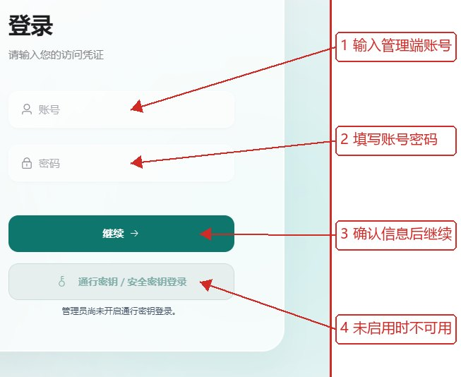
图 1-1 登录管理端

1.2 使用备用认证登录
用途：在账号启用相应方式后完成二次认证或密钥登录。
入口：登录页备用认证区
步骤：1. 选择页面提供的动态码、恢复码或通行密钥入口。 2. 按当前页面提示完成验证。 3. 登录后核对右上角账号名称。
注意：可用方式由服务端返回；未启用的密钥入口不能使用。
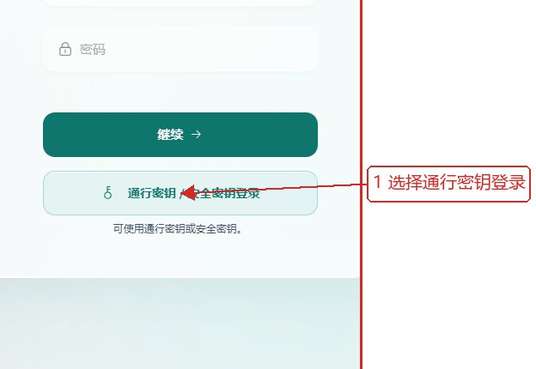
图 1-2 使用备用认证登录

1.3 修改本人密码并退出
用途：更新自己的登录密码，结束不再使用的会话。
入口：右上角账号菜单
步骤：1. 点击头像或账号名称，选择“修改密码”。 2. 填写原密码、新密码和确认密码，核对后提交。 3. 按提示重新登录；使用完毕从同一菜单选择“退出登录”并确认。
注意：改密成功会使旧会话失效。
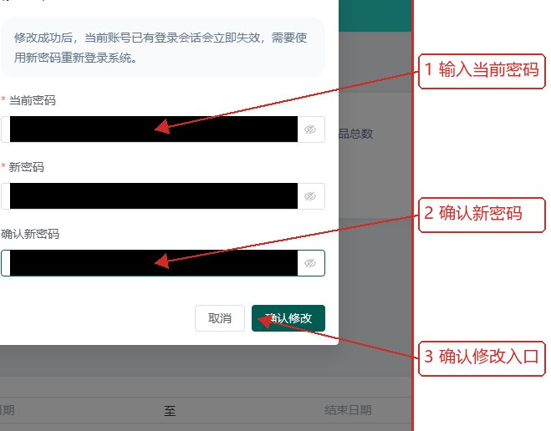
图 1-3 修改本人密码并退出

1.4 开启与维护两步验证
用途：为本人账号增加动态码校验，并妥善保存恢复方式。
入口：右上角账号菜单 → 两步验证
步骤：1. 进入设置并先完成密码复核。 2. 按页面指引绑定动态码，输入验证码确认开启。 3. 保存一次性展示的恢复码；需要时在此重新生成或停用。
注意：重新生成后旧恢复码立即失效；恢复码不要交给他人。
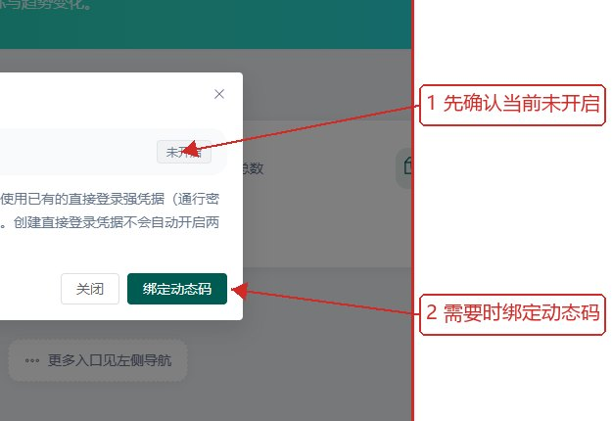
图 1-4 开启与维护两步验证

1.5 管理通行密钥与安全密钥
用途：添加、改名或删除本人可用的密钥。
入口：右上角账号菜单 → 通行密钥与安全密钥
步骤：1. 打开密钥列表，选择“添加密钥”。 2. 按浏览器提示完成设备验证，返回列表核对新密钥。 3. 通过行操作修改名称；不再使用时删除相应密钥。
注意：真实设备能力取决于浏览器与设备；删除任意本人密钥会撤销该账号全部会话，须重新登录。
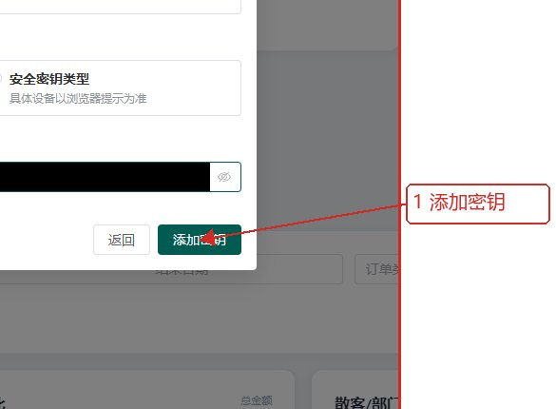
图 1-5 管理通行密钥与安全密钥

2 工作台与报表

2.1 查看工作台概览
用途：快速了解当日与本月业务情况。
入口：左侧导航 → 工作台
步骤：1. 打开“工作台”，查看今日概览和近期动态。 2. 在“结构占比”选择按日或按月、日期与订单类型。 3. 点击“查询统计”，核对图表随筛选区间刷新。
注意：今日与月度概览不随下方区间筛选变化。
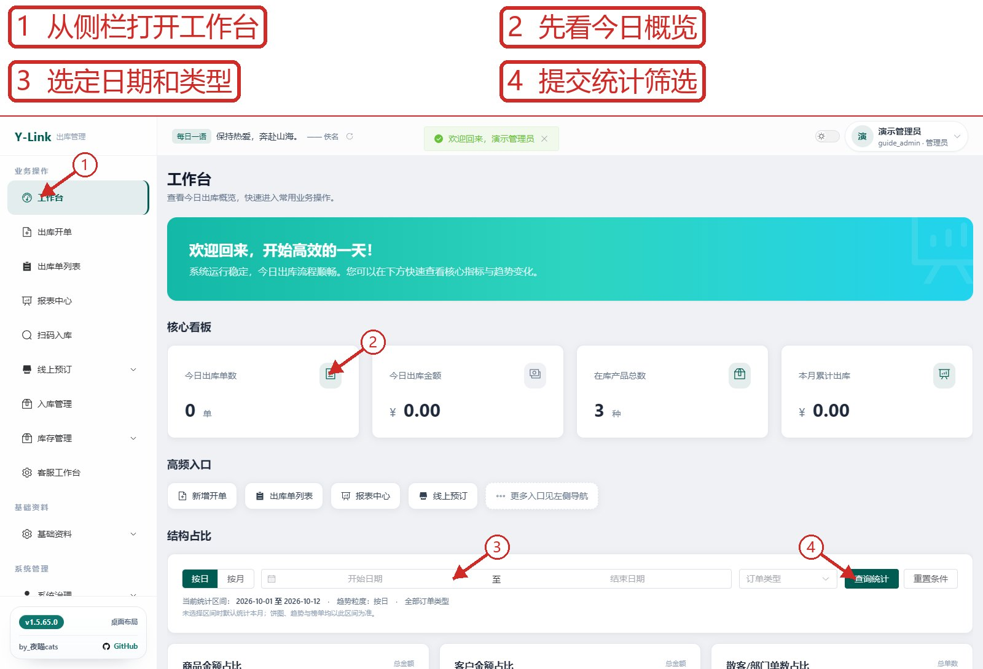
图 2-1 查看工作台概览

2.2 查看排行榜和关联单据
用途：从热门商品或客户找到对应业务。
入口：工作台 → 排行榜
步骤：1. 在工作台选择需要的统计区间并查询。 2. 查看热门商品榜或客户榜的数量与金额。 3. 点击榜单项目，进入关联单据下钻视图。
注意：榜单数值随筛选条件与实际业务数据变化。
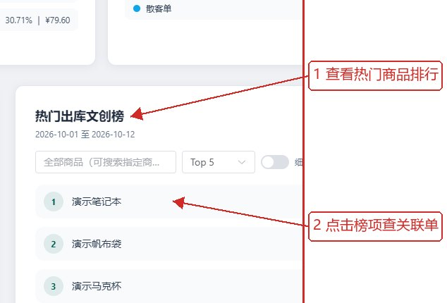
图 2-2 查看排行榜和关联单据

2.3 查询销售汇总
用途：按条件查看销售明细和合计。
入口：左侧导航 → 报表中心 → 销售汇总
步骤：1. 选择销售汇总报表。 2. 设置日期与标签等条件，点击“查询”。 3. 核对明细数量、金额和全部命中合计。
注意：筛选条件会改变汇总范围。
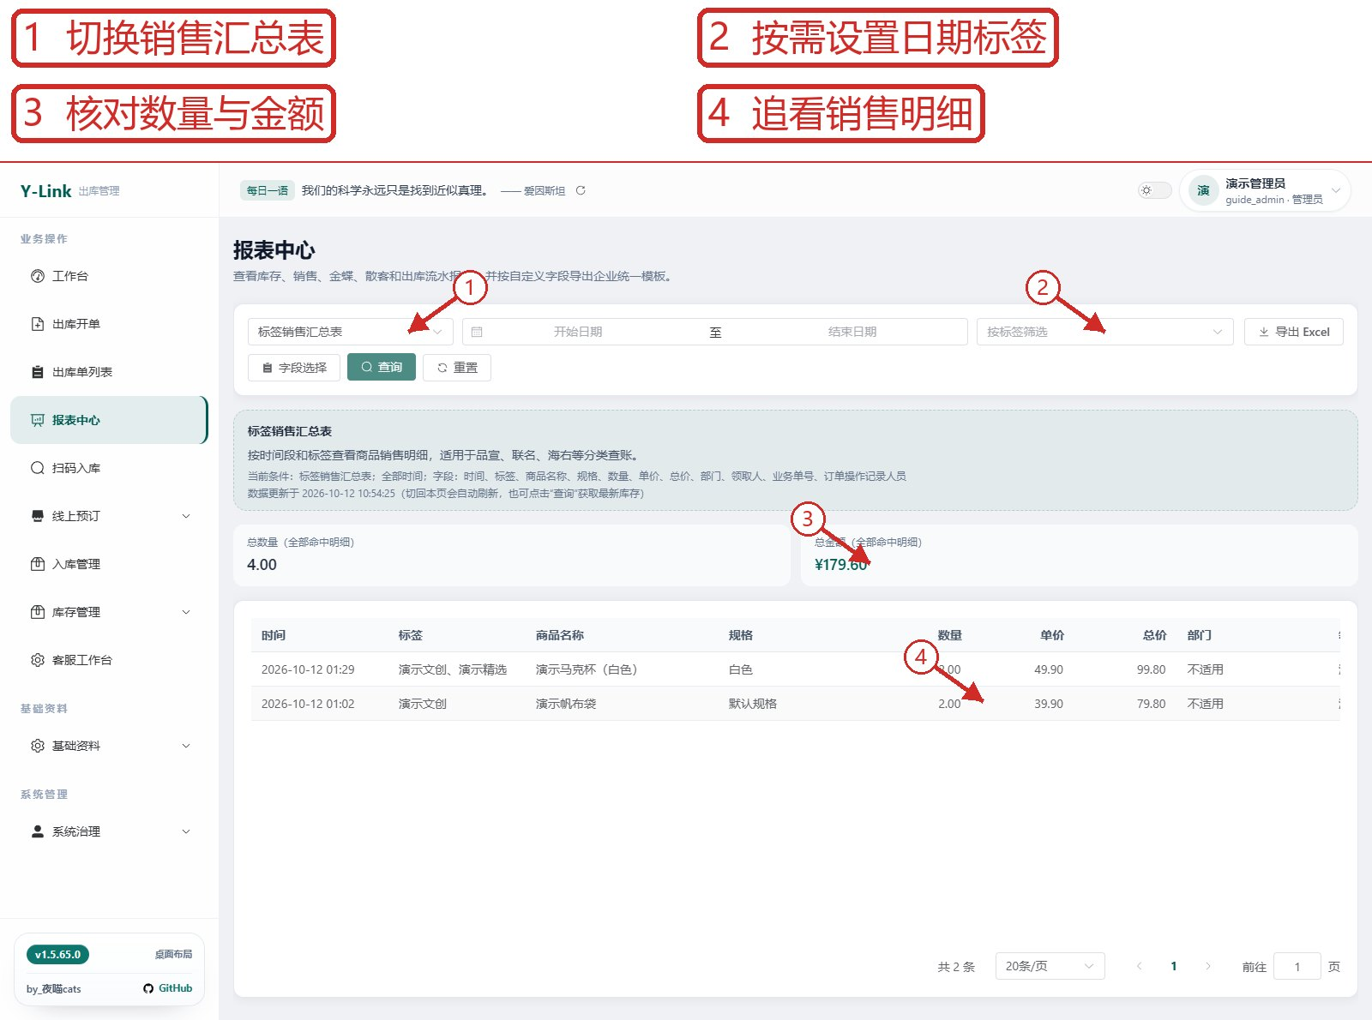
图 2-3 查询销售汇总

2.4 查询库存报表
用途：查看商品及各规格的库存情况。
入口：报表中心 → 库存一览表
步骤：1. 选择“库存一览表”并查询。 2. 查看商品当前、预订和可用库存。 3. 打开商品的规格明细，逐个核对 SKU。
注意：可用量需结合预占库存判断。
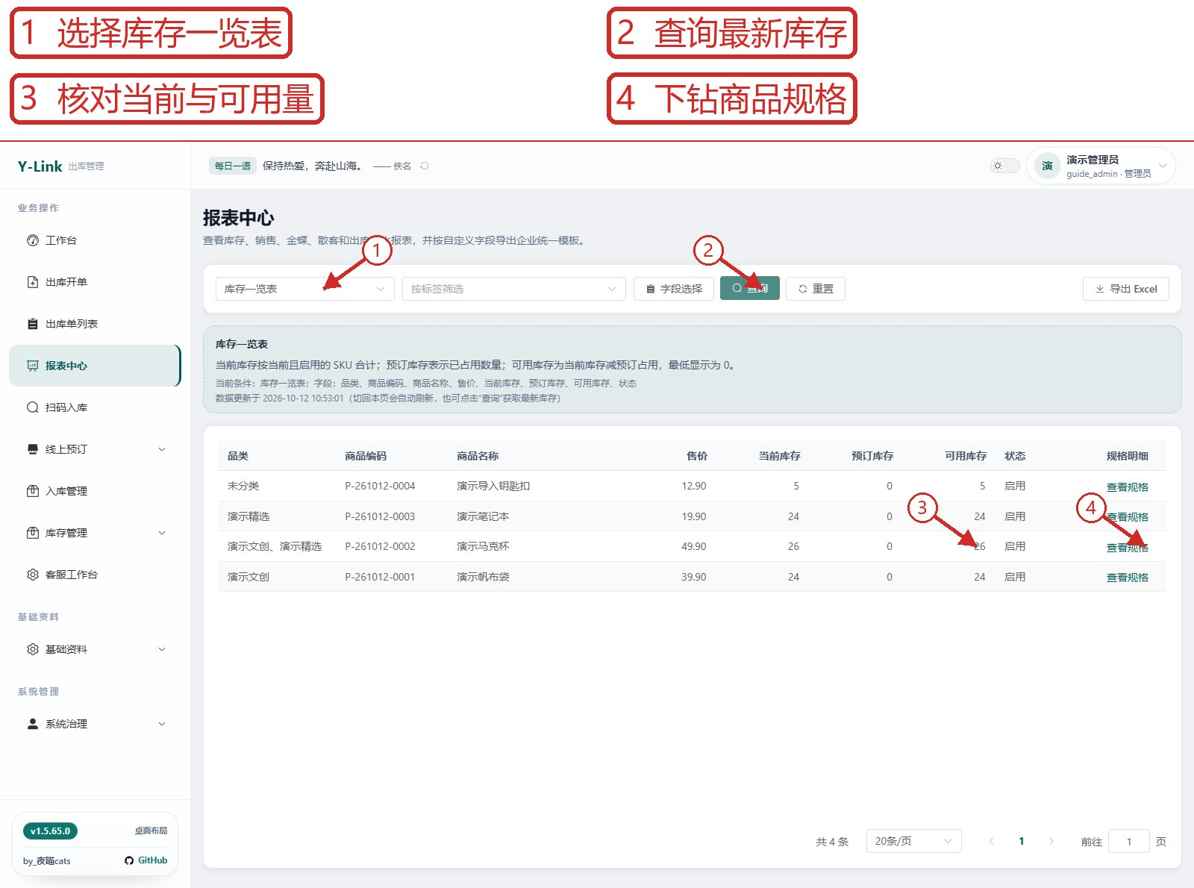
图 2-4 查询库存报表

2.5 选择字段并导出报表
用途：导出与当前查询条件一致的 Excel 数据。
入口：报表中心 → 字段选择 / 导出 Excel
步骤：1. 先设置筛选条件并查询。 2. 打开“字段选择”，勾选要预览和导出的列。 3. 点击“导出 Excel”，核对预览中的条件、命中数与字段，再确认导出。
注意：导出前检查字段与筛选范围，避免取得不需要的数据。
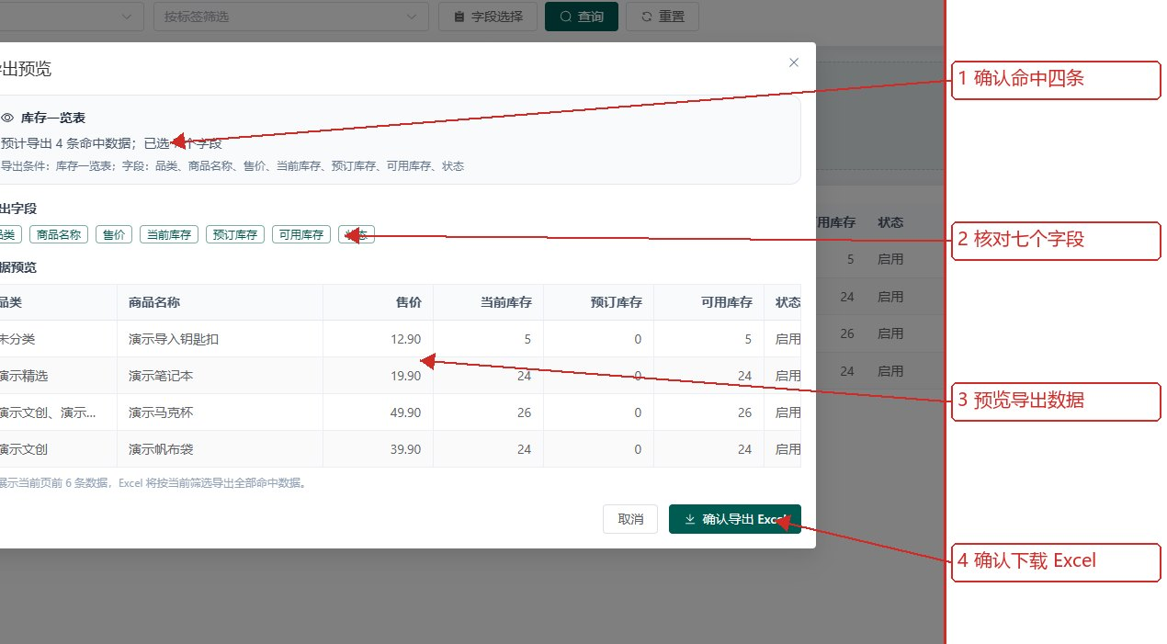
图 2-5 选择字段并导出报表

3 商品管理

3.1 维护商品标签
用途：为商品建立可筛选的标签。
入口：基础资料 → 标签管理 → 商品标签
步骤：1. 打开标签列表，使用搜索或刷新定位标签。 2. 点击“新增标签”，填写名称、颜色和系列编码后保存。 3. 通过行尾操作编辑或删除不再使用的标签。
注意：维护按钮需要标签管理权限；删除前核对关联商品。
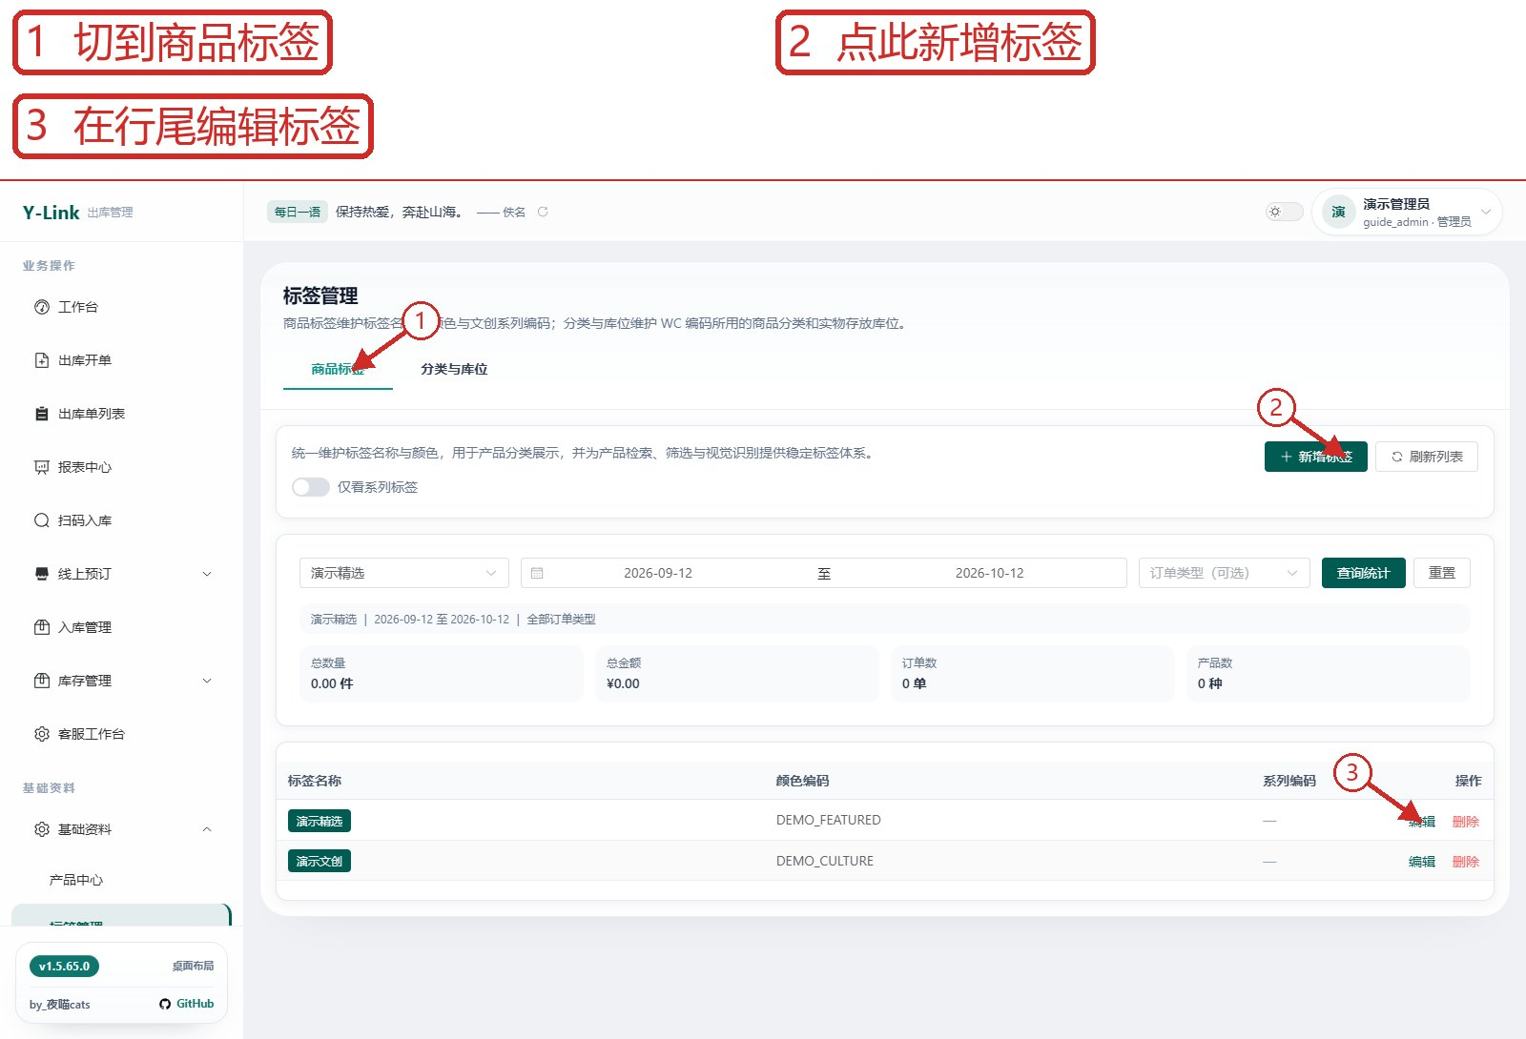
图 3-1 维护商品标签

3.2 维护商品分类
用途：设置商品分类及 SKU 编码前缀。
入口：基础资料 → 标签管理 → 分类与库位 → 商品分类
步骤：1. 在“商品分类”点击新增或行尾编辑。 2. 填写名称、分类编码与 SKU 前缀。 3. 保存后刷新列表，核对关联商品数与状态。
注意：分类已被使用时，分类编码可能不能修改；仅商品查看权限时可能直接进入该标签。
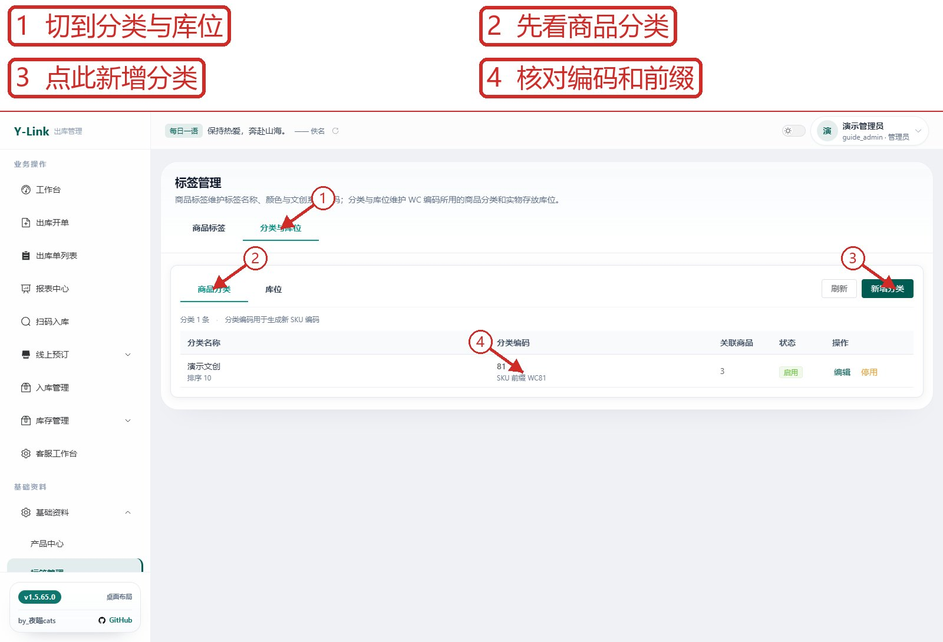
图 3-2 维护商品分类

3.3 维护库存库位
用途：设置库位并关联库存规格。
入口：基础资料 → 标签管理 → 分类与库位 → 库位
步骤：1. 切换到“库位”列表。 2. 新增或编辑库位，核对编码、名称和关联规格。 3. 保存后刷新列表，需要时按规则启停。
注意：停用前检查关联规格，避免影响库存定位。
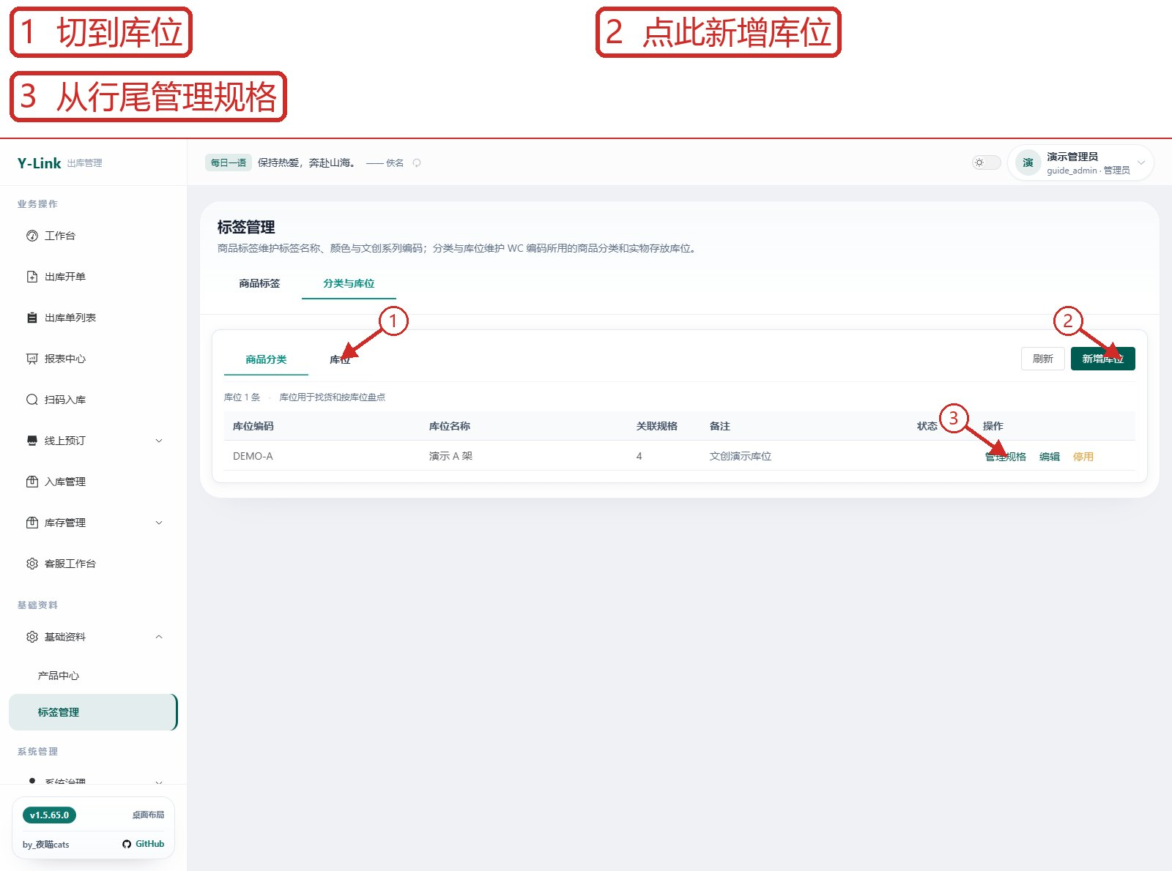
图 3-3 维护库存库位

3.4 新建与维护商品
用途：建立商品基础资料并管理启停状态。
入口：产品中心 → 产品列表
步骤：1. 按名称或分类搜索，确认商品是否已存在。 2. 从列表工具栏选择“新增产品”或“批量新增”，填写名称、分类、价格和基础信息。 3. 保存后返回列表；需要时从行操作编辑、删除或启停。
注意：新增、批量新增和维护动作需要商品管理权限。
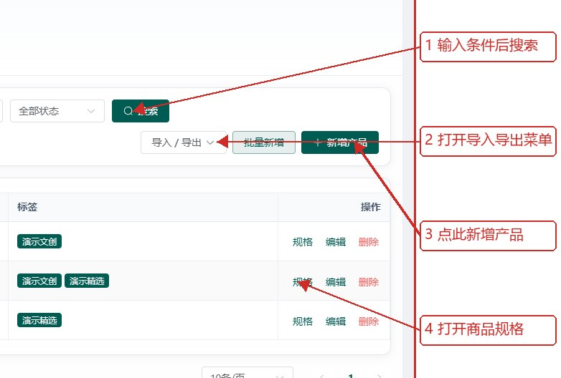
图 3-4 新建与维护商品

3.5 维护 SKU 规格与条码
用途：配置不同规格的图片、价格、库存、条码与库位。
入口：产品中心 → 商品行操作 → 规格
步骤：1. 打开商品规格，选择单 SKU 或规格矩阵。 2. 逐行填写规格、售价、库存、原厂条码与库位。 3. 上传对应图片并保存，重新打开确认规格仍在。
注意：保存前核对规格数量和编码；超过规格矩阵容量时不能保存。
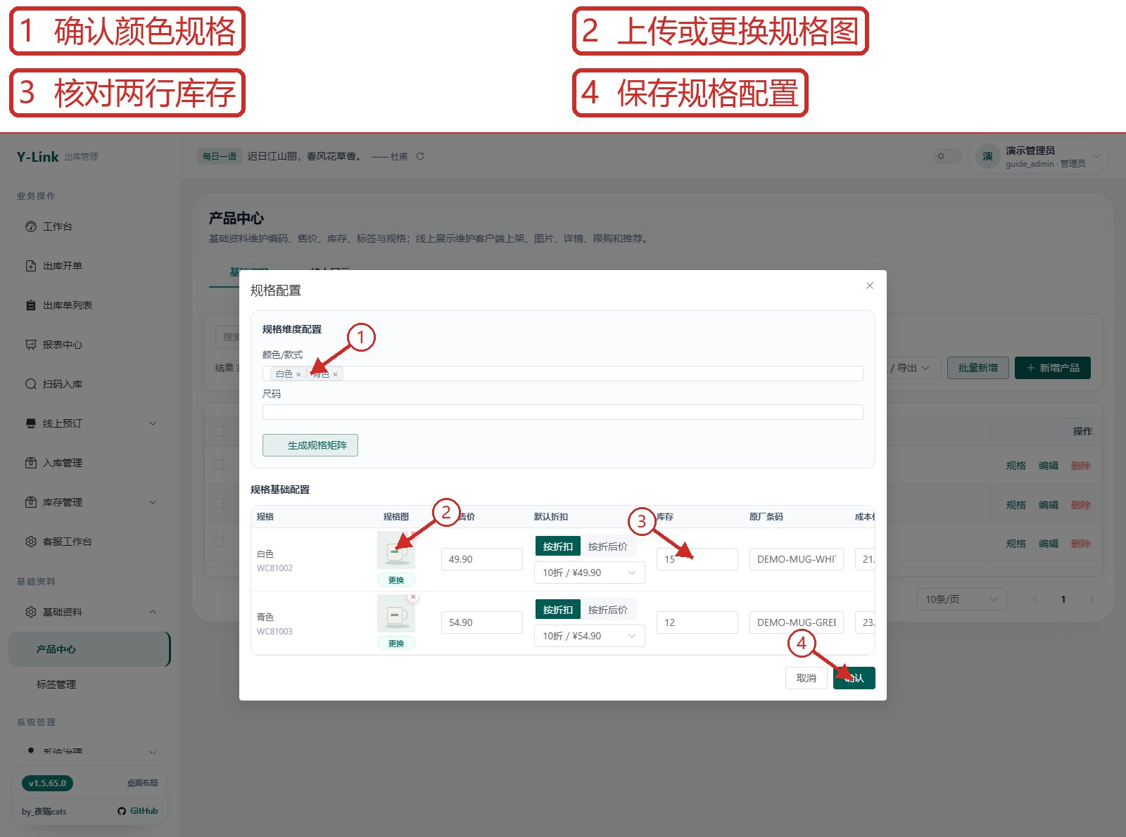
图 3-5 维护 SKU 规格与条码

3.6 使用 Excel 导入与导出商品
用途：批量交换商品及 SKU 数据。
入口：产品中心 → 导入 / 导出
步骤：1. 选择“Excel 导入”并下载模板。 2. 按模板填写商品与分类编码，每行对应一个 SKU。 3. 选择文件，核对预检结果后确认导入；需要留存商品清单时选择“导出产品”。
注意：同名商品的多行会合并为多个规格；导入后核对商品和初始库存。
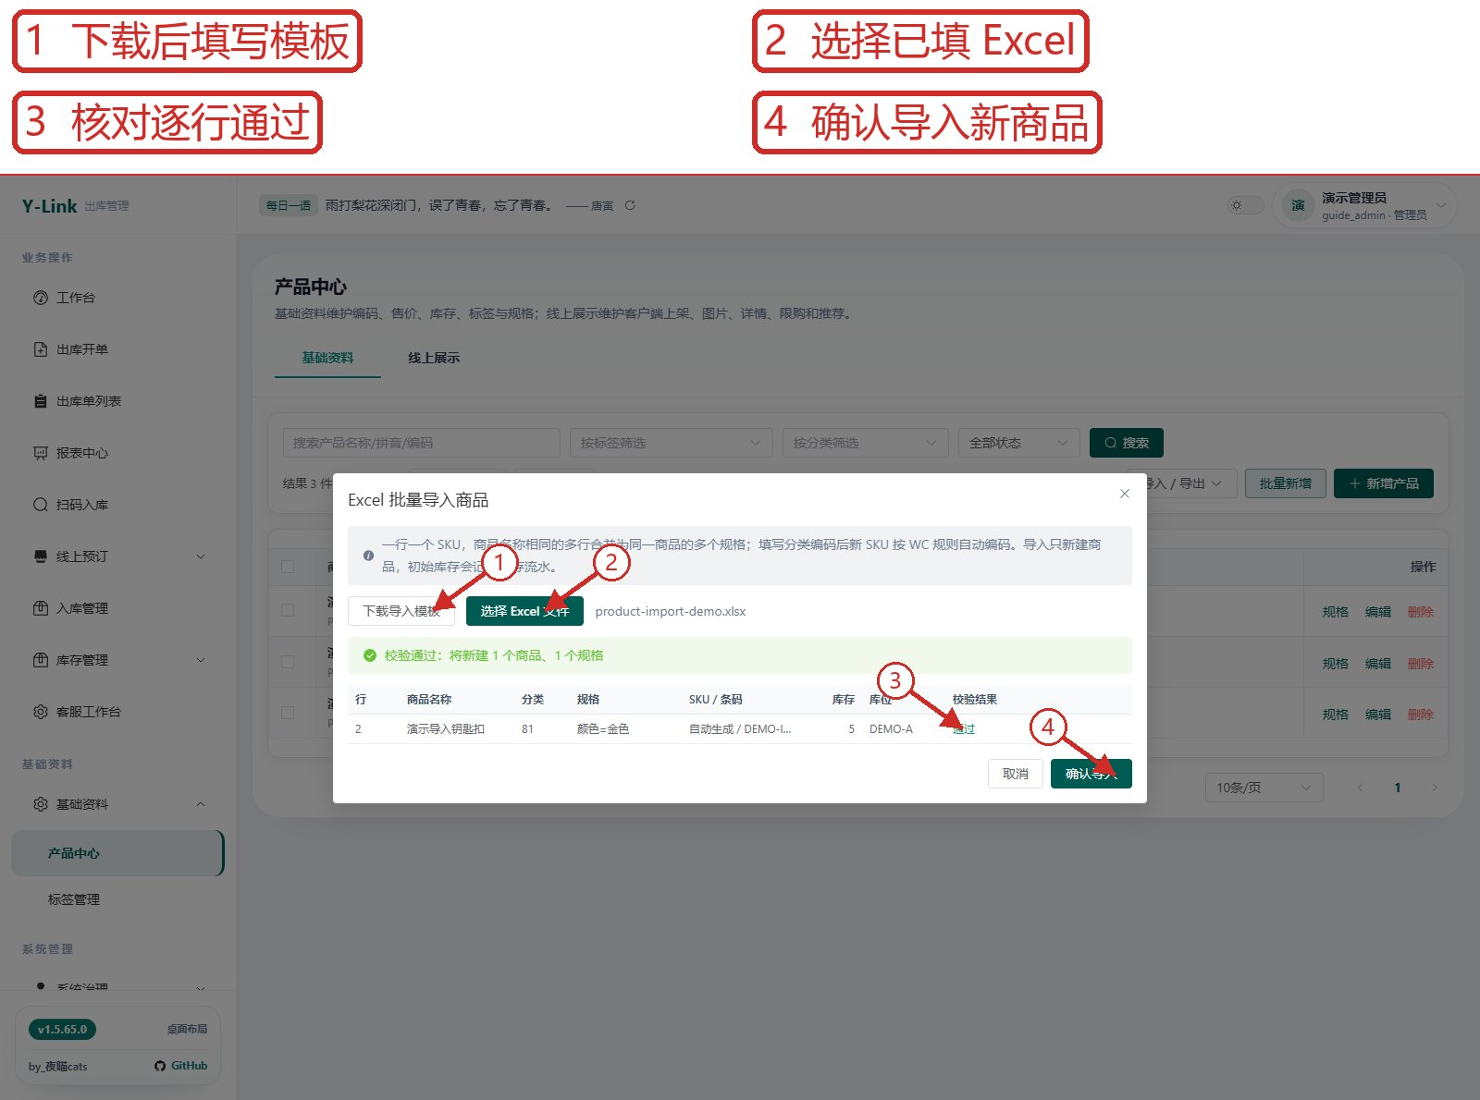
图 3-6-1 使用 Excel 导入与导出商品
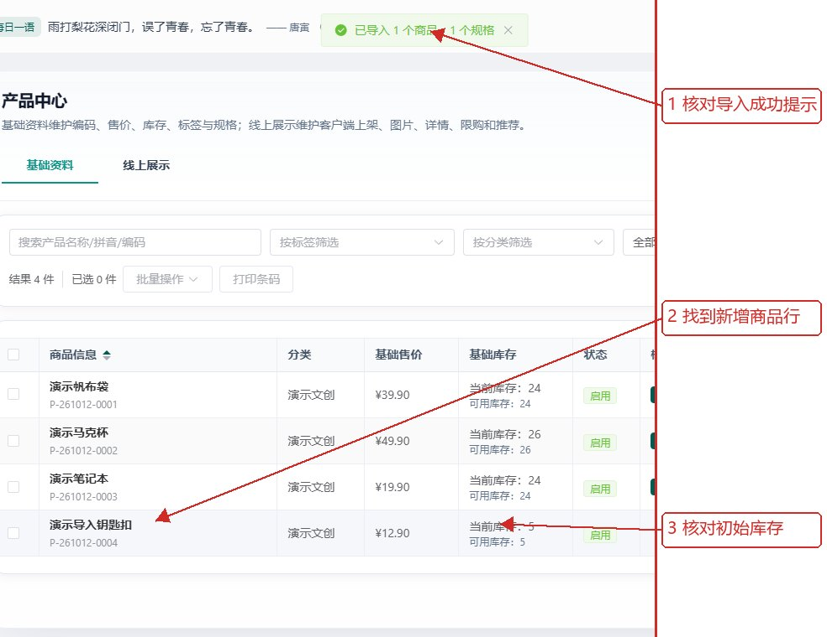
图 3-6-2 使用 Excel 导入与导出商品

3.7 选择产品导入导出方式
用途：在同一菜单区分商品清单导出和导入入口。
入口：产品中心 → 导入 / 导出
步骤：1. 点击“导入 / 导出”展开菜单。 2. 需要留存商品清单时，选择“导出产品”。 3. 需要按模板导入商品时，选择“Excel 导入”，再按上一节预检文件。 4. 菜单底部可见“YZ 建库导入”入口；本指南只定位入口，未执行该流程。
注意：图中箭头 2、3 分别指向导出产品和 Excel 导入，并非 YZ；YZ 编码升级及批量升级不可逆，未执行验证，不得把建库导入当成升级成功。
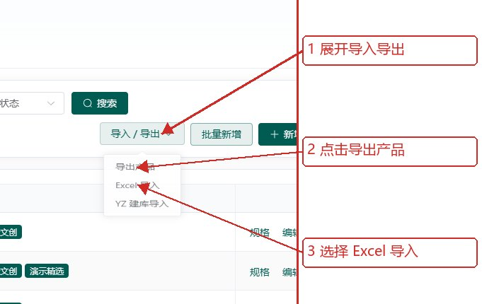
图 3-7 选择产品导入导出方式

3.8 预览 SKU 条码标签
用途：在打印前检查条码内容与标签版式。
入口：产品中心 → 打印条码
步骤：1. 勾选目标商品并点击“打印条码”。 2. 选择标签尺寸和显示字段。 3. 在预览中核对条码、名称与规格，再交付现场打印。
注意：实体打印和扫码效果需现场验证。
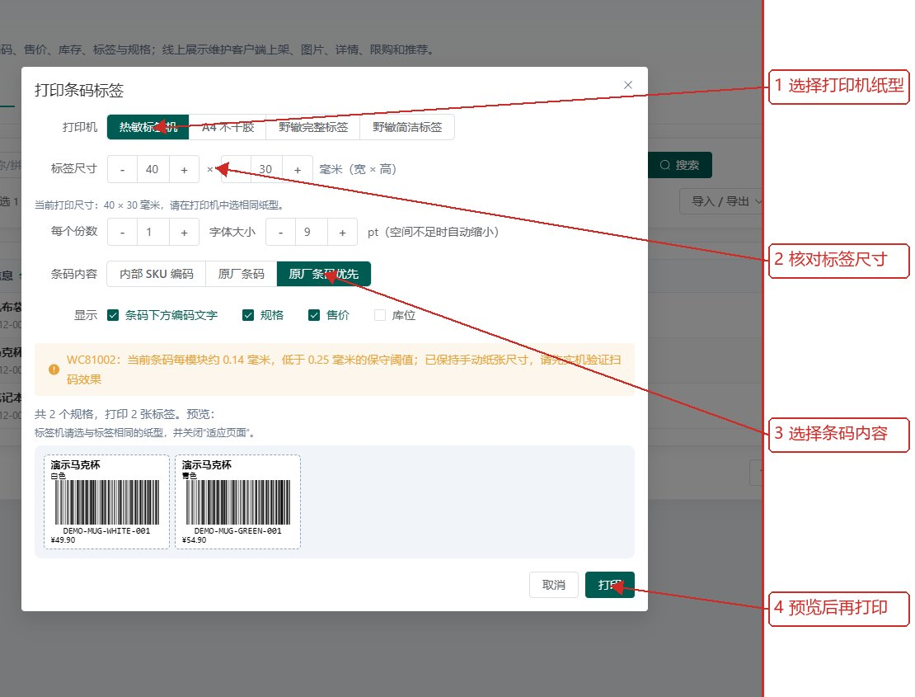
图 3-8 预览 SKU 条码标签

3.9 筛选与编辑线上商品
用途：查看基础商品的线上展示状态和内容。
入口：产品中心 → 线上展示
步骤：1. 按标签、线上状态、基础状态或图片状态筛选。 2. 点击商品行尾“编辑展示”，设置详情、推荐规格和限购，并切换上架或下架。 3. 保存后返回列表，核对展示状态。
注意：基础商品停用时，线上上架可能被限制；只读账号只能查看。
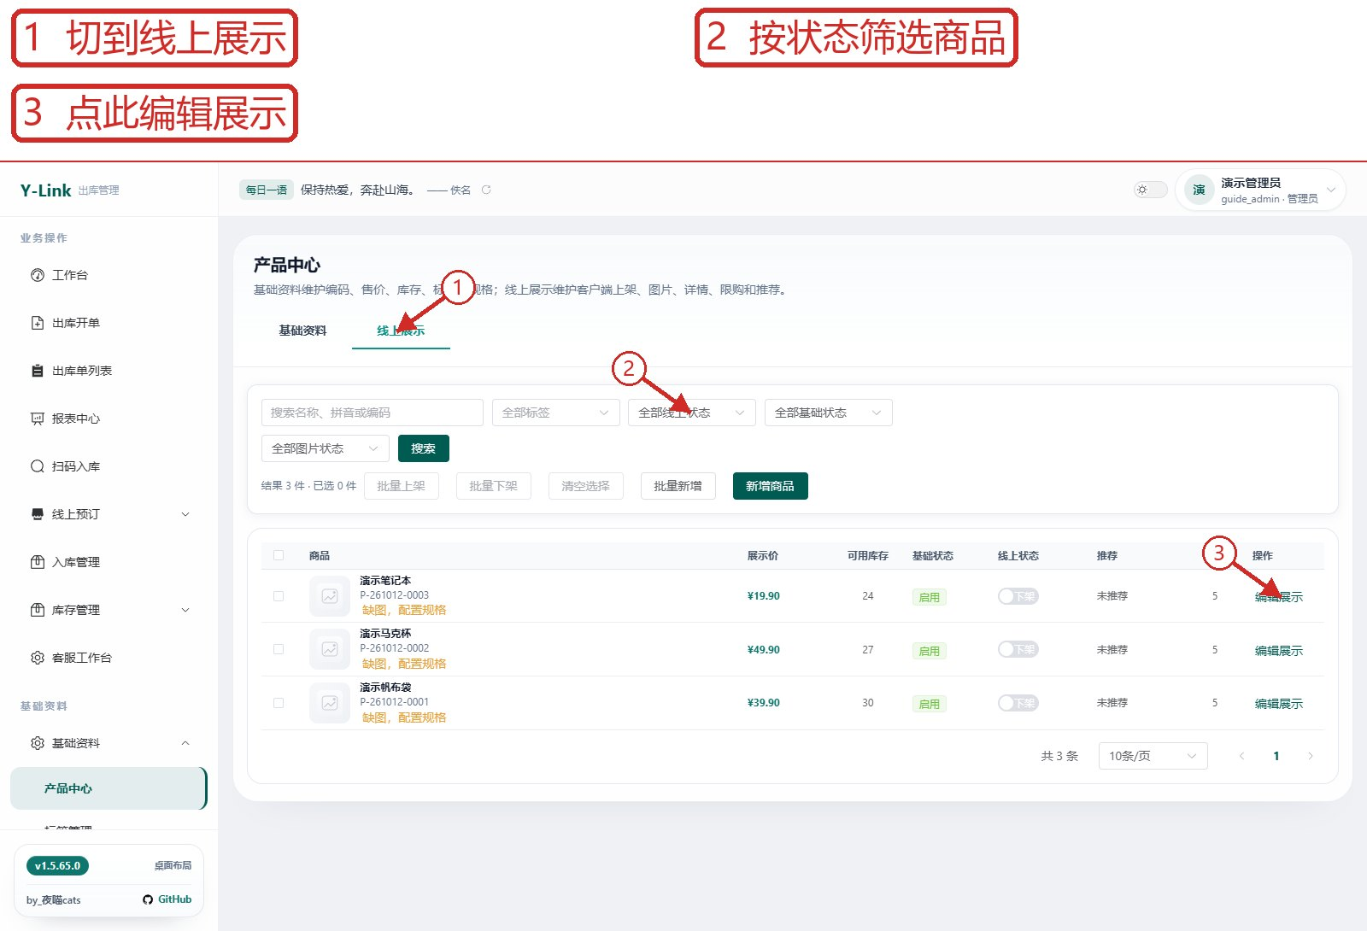
图 3-9 筛选与编辑线上商品

3.10 批量上架或下架商品
用途：同时调整多件商品的线上状态。
入口：产品中心 → 线上展示 → 列表工具栏
步骤：1. 筛选并勾选目标商品。 2. 点击“批量上架”或“批量下架”，核对选中数量。 3. 确认后刷新列表，逐行核对状态。
注意：批量操作需要商品管理权限；基础商品状态仍影响可售性。
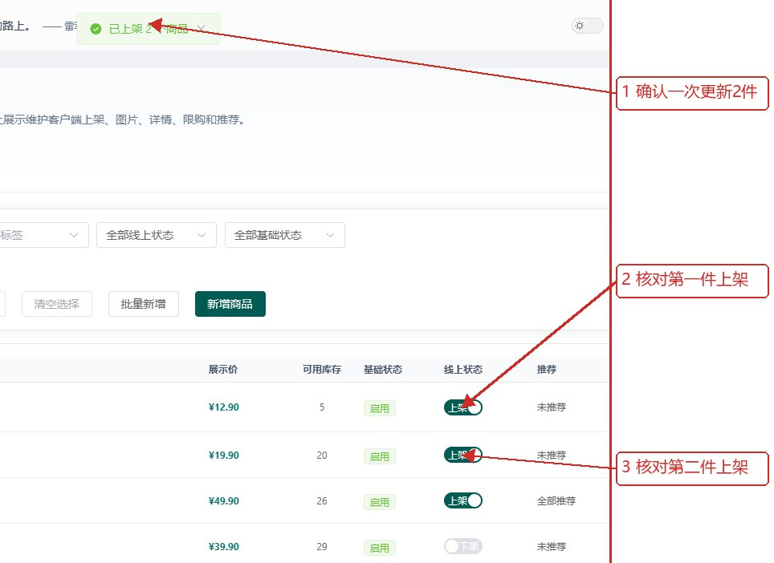
图 3-10 批量上架或下架商品

3.11 从线上展示新建商品
用途：从线上入口进入基础商品录入。
入口：产品中心 → 线上展示 → 新增商品 / 批量新增
步骤：1. 点击“新增商品”或“批量新增”。 2. 在打开的基础资料表单填写商品和规格。 3. 保存后回到线上展示，补齐上架所需内容。
注意：进入表单不代表已创建；需保存并核对列表。
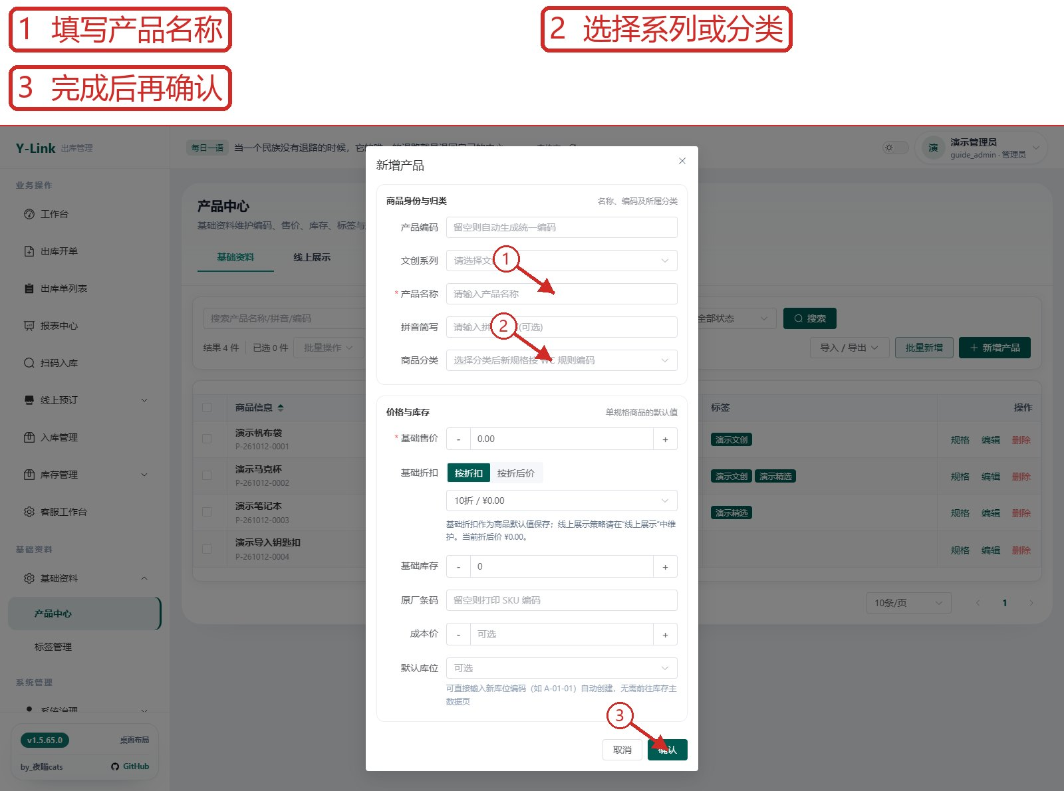
图 3-11 从线上展示新建商品

4 入库与库存

4.1 提交与修改供货送货单
用途：由供货方交付商品并维护待入库明细。
入口：供货工作台 → 送货单 / 历史单据
步骤：1. 选择商品规格、数量和预计送达时间，提交送货单。 2. 在历史单据查看状态与详情。 3. 待入库时可使用“改单”，按页面条件撤销、删除或恢复单据。
注意：已入库单据不应按待入库流程修改；变更后核对单号与数量。
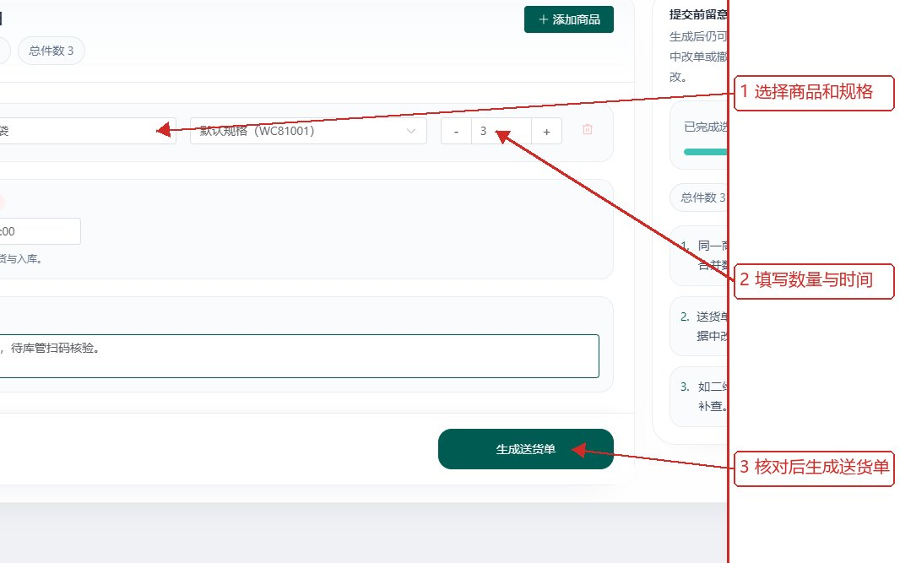
图 4-1 提交与修改供货送货单

4.2 查询并核验入库
用途：按送货单确认实收数量并回写库存。
入口：管理端 → 扫码入库
步骤：1. 在输入框手动录入送货单号或按页面提示扫码，点击“查询送货单”。 2. 核对供货方与规格；数量不符时先“现场改单”。 3. 确认实收明细后点击“一键确认入库”，再核对已入库状态和库存。
注意：仅验证手动录入；扫码枪、摄像头和纸面二维码识别未实测。
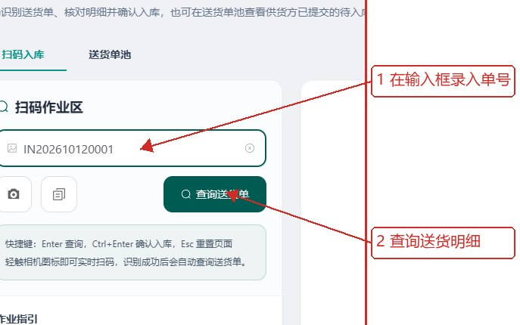
图 4-2-1 查询并核验入库
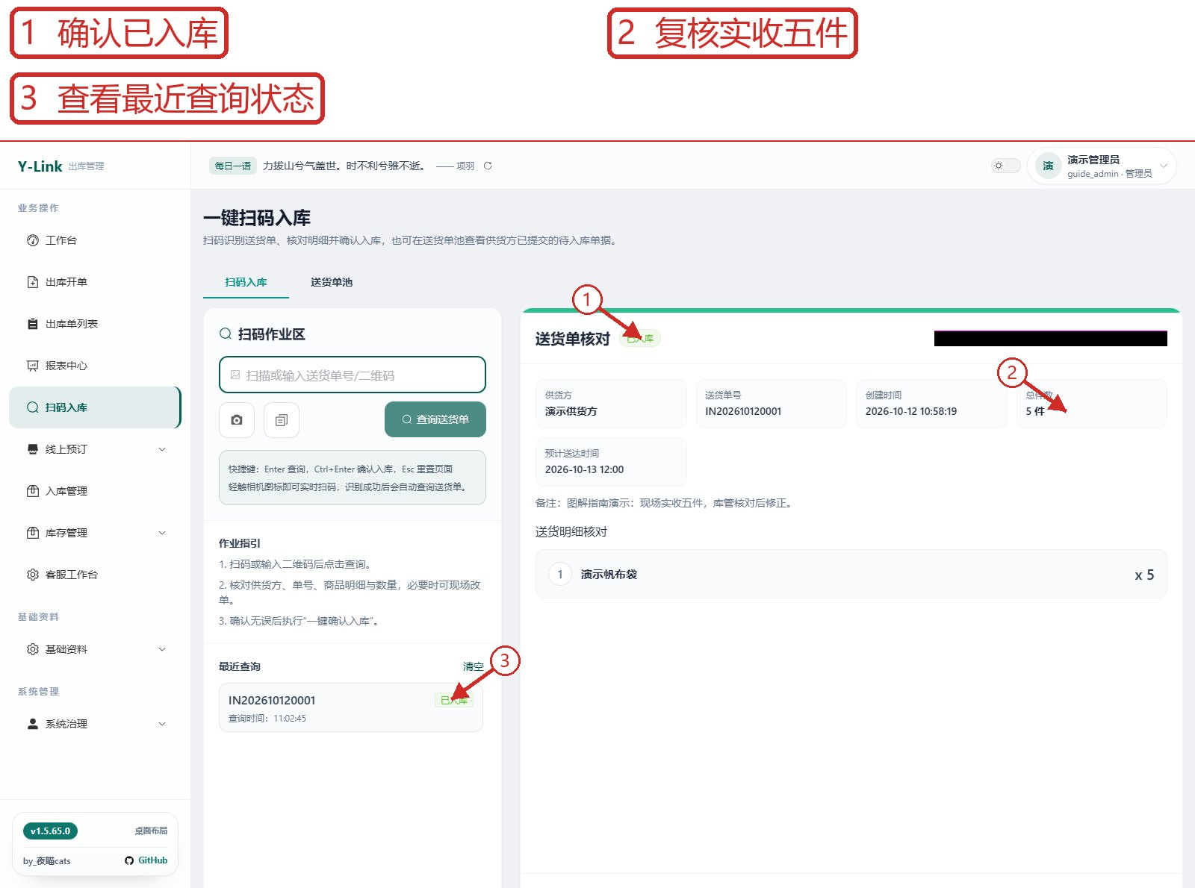
图 4-2-2 查询并核验入库

4.3 办理扫码出入库与调整
用途：录入采购、退货、其他出库、报损或库存调整。
入口：库存管理 → 扫码作业
步骤：1. 选择业务类型，在条码输入框手动录入条码。 2. 填写数量与原因，检查清单；需要时移除行或清空。 3. 提交后到库存单据和当前库存核对变化。
注意：本指南只验证手动录入条码，未验证实体扫码设备。
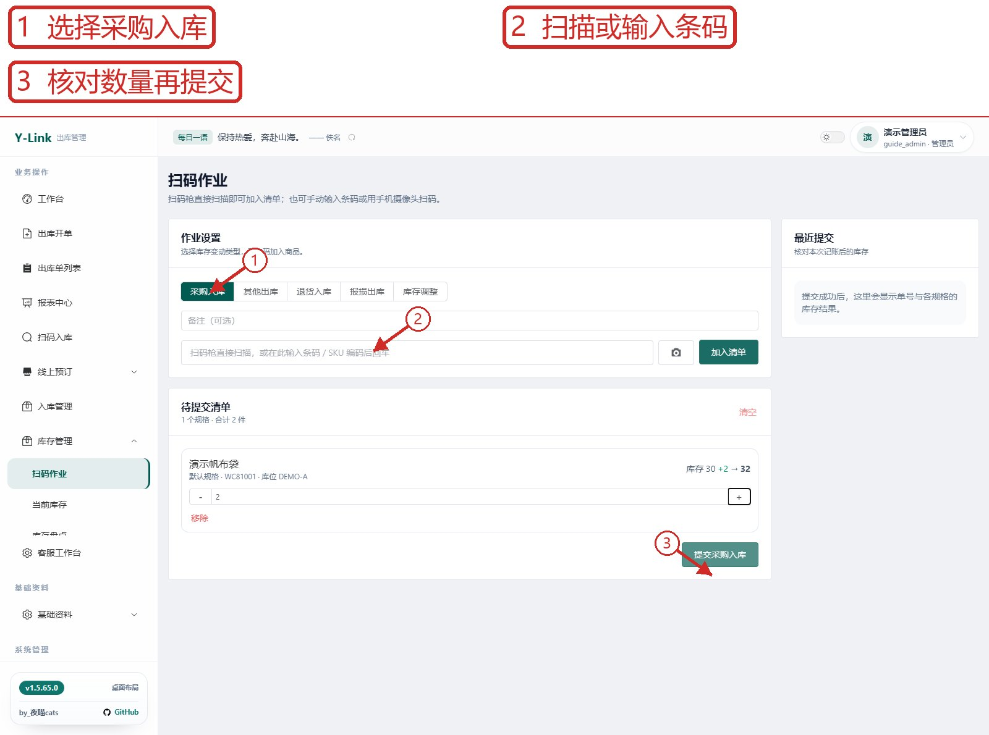
图 4-3 办理扫码出入库与调整

4.4 查询当前库存与流水
用途：核对 SKU 当前量、预占量、可用量及变动来源。
入口：库存管理 → 当前库存 / 库存流水
步骤：1. 按商品名、SKU 或条码搜索，查看当前、预订和可用库存。 2. 选中商品可预览条码标签。 3. 打开对应流水，按日期或单据筛选前后数量，并从流水页导出 Excel。
注意：预览条码不等于实体打印或扫码成功。
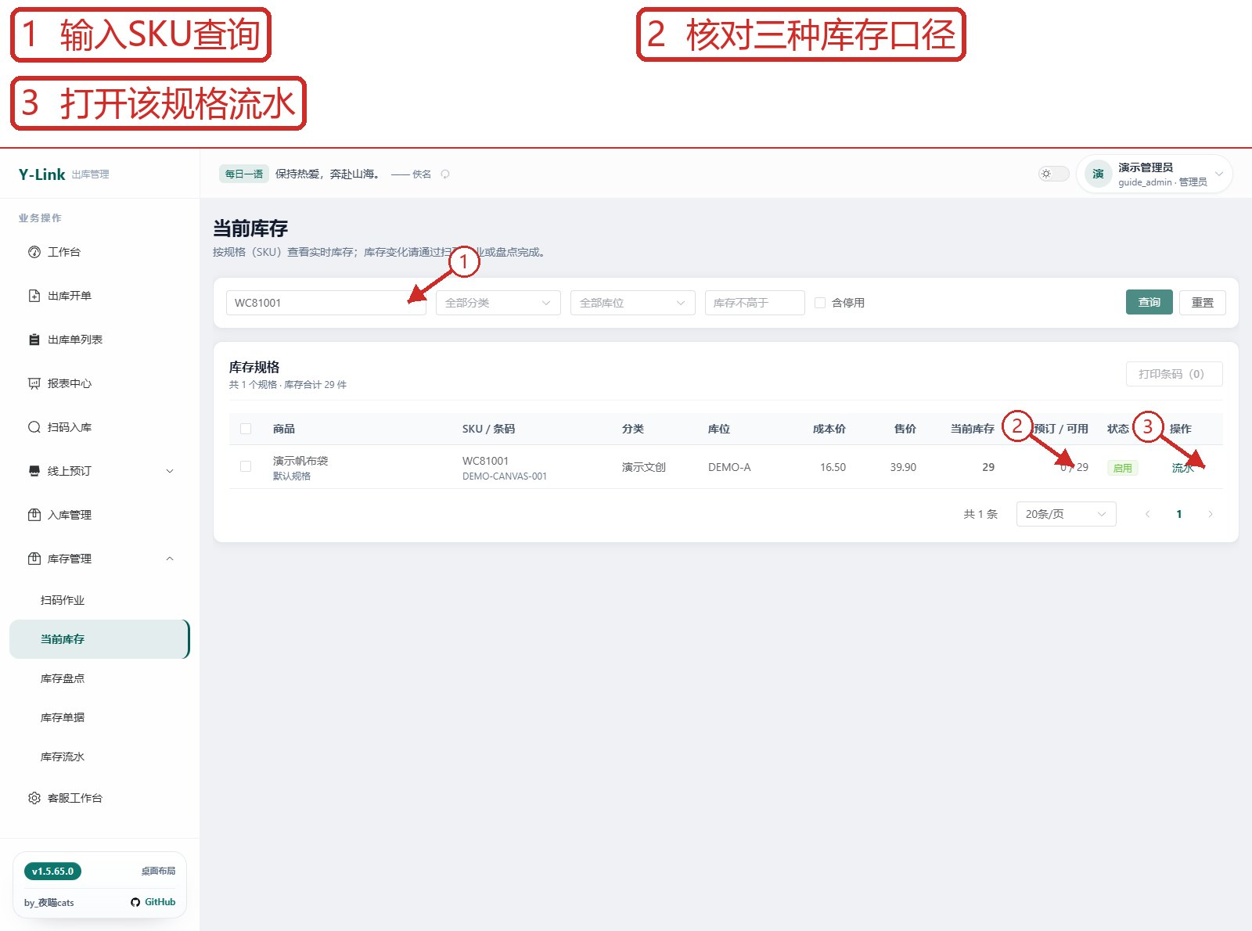
图 4-4 查询当前库存与流水

4.5 查询或作废库存单据
用途：追溯记账明细，按规则冲回错误单据。
入口：库存管理 → 库存单据
步骤：1. 按业务类型和日期查询单据，打开详情查看记账前后数量。 2. 需要作废时填写原因，阅读反向回滚提示并确认。 3. 到库存流水核对冲回记录。
注意：作废不可恢复，作废前核对单据与库存影响。
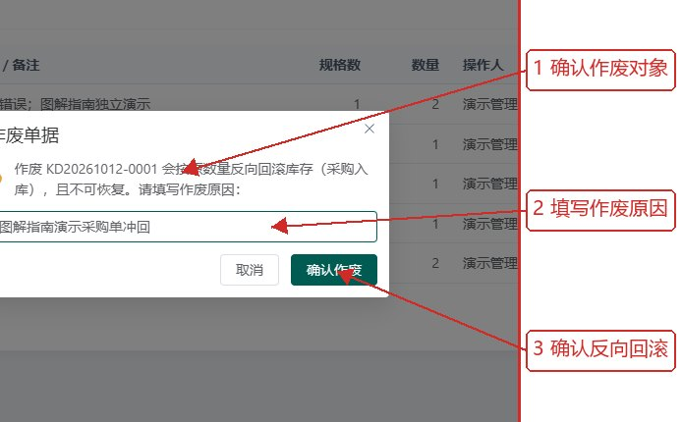
图 4-5 查询或作废库存单据

4.6 创建盘点并录入实盘
用途：选择范围、启用盲盘并记录实物数量。
入口：库存管理 → 库存盘点
步骤：1. 点击“新建盘点单”，选择全部、分类、库位或指定商品范围。 2. 按需要开启盲盘并创建。 3. 录入条码计数；可修改或清除实盘数量后提交盘点。
注意：无审核权限的计数人员在盲盘时不可见账面数量与差异。
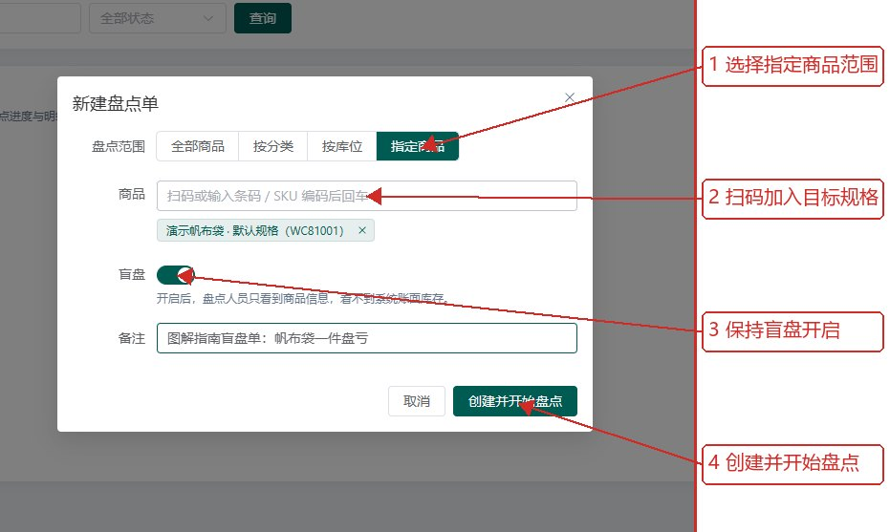
图 4-6 创建盘点并录入实盘

4.7 复核差异并完成调账
用途：让审核人员处理盘点差异，随后校准库存。
入口：库存盘点 → 有差异 / 审核
步骤：1. 逐行核对账面、实盘和差异。 2. 填写原因、处理方式与备注；必要时退回重新盘点。 3. 先完成盘点审核，再确认调账并复查库存流水。
注意：必须先处理差异并完成盘点，之后才调账。
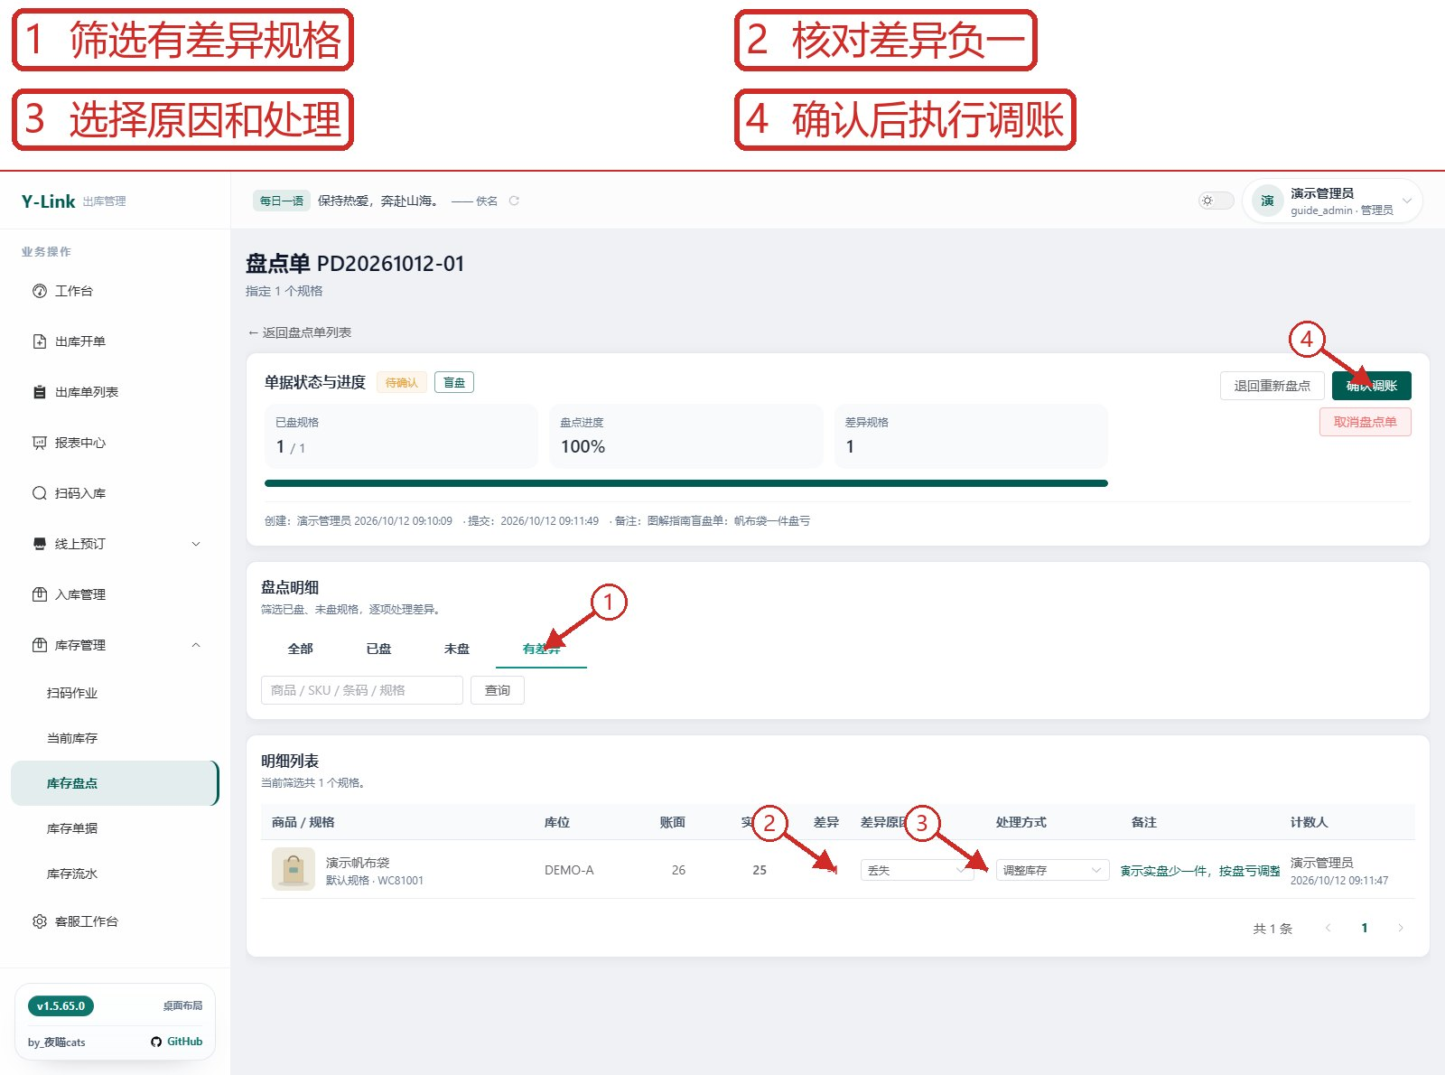
图 4-7 复核差异并完成调账

5 出库与订单

5.1 填写部门单或散客单
用途：按客户类型建立手工出库单。
入口：手工开单
步骤：1. 选择部门单或散客单，填写部门或客户信息。 2. 选择商品与 SKU，核对数量、单价、可用库存和备注。 3. 离页后可回到草稿继续，确认无误再提交。
注意：本指南用输入框手动录入条码；提交前核对是否会扣库。
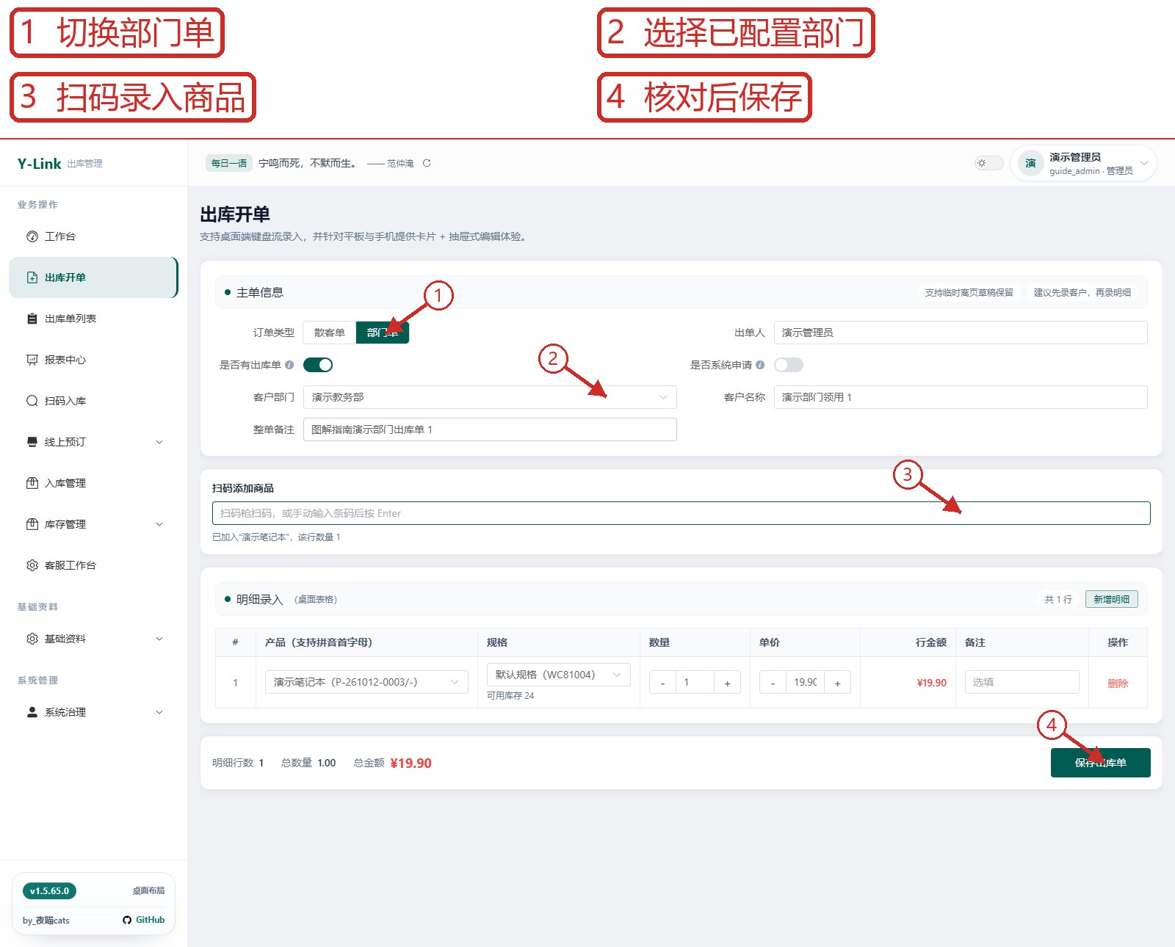
图 5-1 填写部门单或散客单

5.2 查找单据并生成正式出库单
用途：从出库列表复查明细并打印正式凭证。
入口：出库单列表 → 详情 → 正式出库单
步骤：1. 按单号、客户或日期筛选并打开详情。 2. 点击“正式出库单”，补填经办人、金蝶编号和签字日期。 3. 核对两联预览后打印或导出 PDF。
注意：在线补填的内容用于本次预览与打印；正式单入口按权限显示。
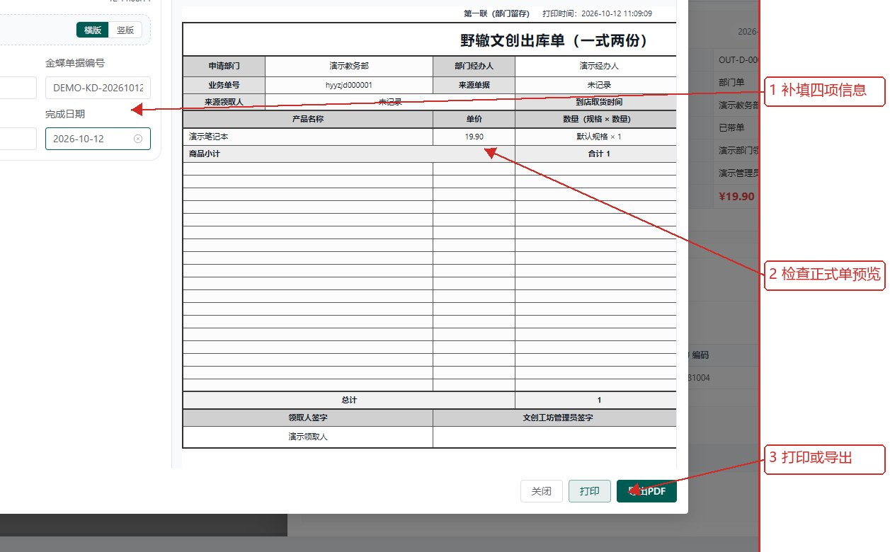
图 5-2 查找单据并生成正式出库单

5.3 编辑出库内容与修订记录
用途：修正手工出库单并追溯修改原因。
入口：出库单详情 → 编辑内容 / 修订时间线
步骤：1. 打开“编辑内容”，调整数量、单价或备注。 2. 填写修改原因并保存。 3. 返回详情查看金额与修订时间线，核对库存流水；列表批量修订也须先核对目标范围。
注意：已联动库存的手工单按差量调整；历史未联动库存单不追溯扣减；O2O 预占库存单不允许改内容。
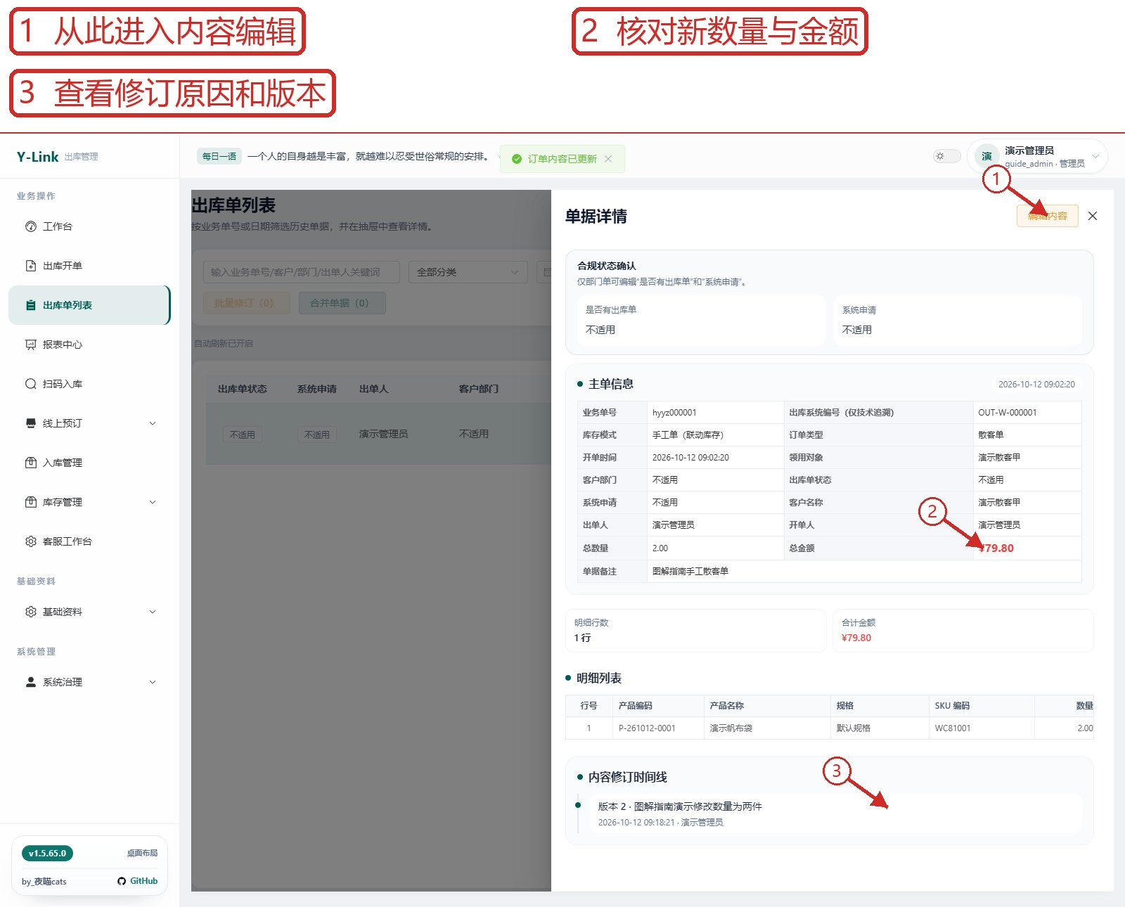
图 5-3 编辑出库内容与修订记录

5.4 删除或恢复出库单
用途：按库存影响处理软删除与恢复。
入口：出库单列表 → 行操作 → 删除 / 恢复
步骤：1. 删除前核对完整业务单号和明细。 2. 显式选择“回补库存”或“不回补库存”后确认。 3. 恢复时核对库存是否足够，再查看单据和流水；永久删除仅按管理员流程处理。
注意：软删除仅显式选“库存回补”才回补；合并父单禁止回补。恢复已回补单会重新扣库，数量不足时被拒绝；恢复另经接口与流水核对，未取得清晰的恢复后列表图。
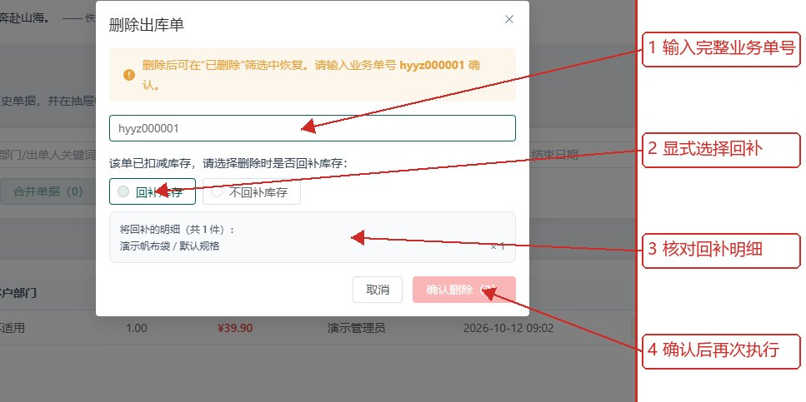
图 5-4 删除或恢复出库单

5.5 合并部门出库单
用途：把符合条件的部门单汇入父单。
入口：出库单列表 → 合并
步骤：1. 选择目标单和来源单，填写合并原因。 2. 点击“服务端预检”，核对可合并性、数量金额与库存影响。 3. 确认合并后查看父单、来源单只读归属与修订记录。
注意：合并父单不能选择库存回补；预检通过后再确认执行。
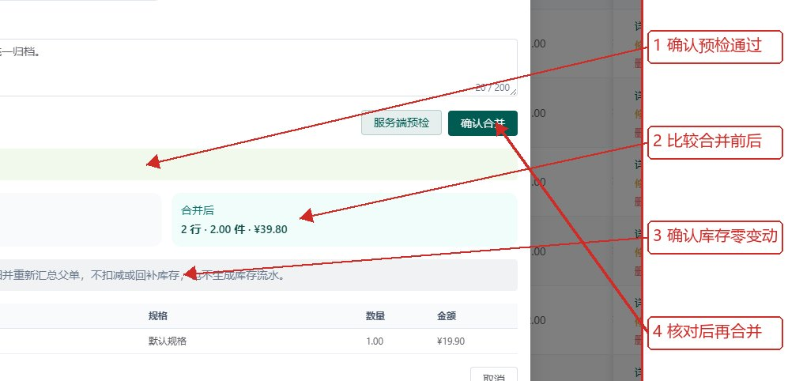
图 5-5-1 合并部门出库单
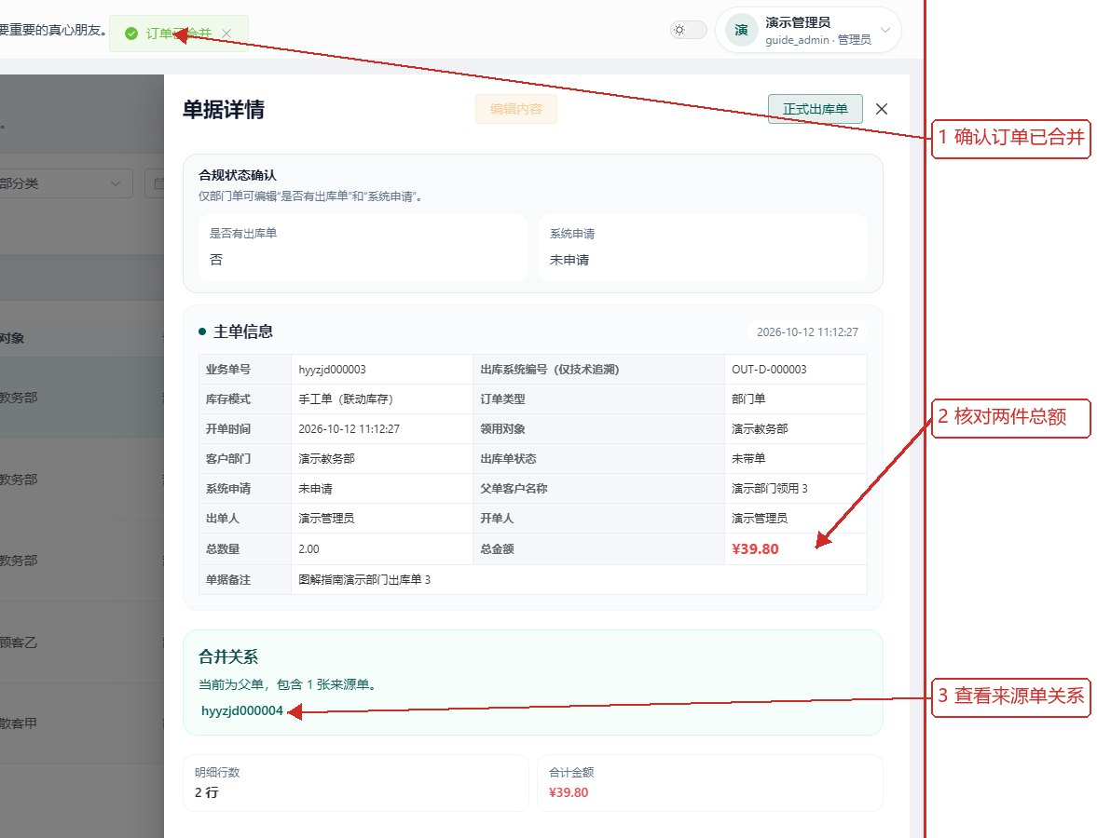
图 5-5-2 合并部门出库单

5.6 查询或取消 O2O 预订
用途：查看门店履约进度，必要时释放预占。
入口：线上预订 → 订单查询
步骤：1. 按订单号、核销码、用户名或商品搜索。 2. 打开详情，查看状态、门店进度与商品明细；可刷新或复制核销码。 3. 需要取消时填写客户可见原因，核对释放预占提示后确认。
注意：取消后应复查订单状态和预占库存。
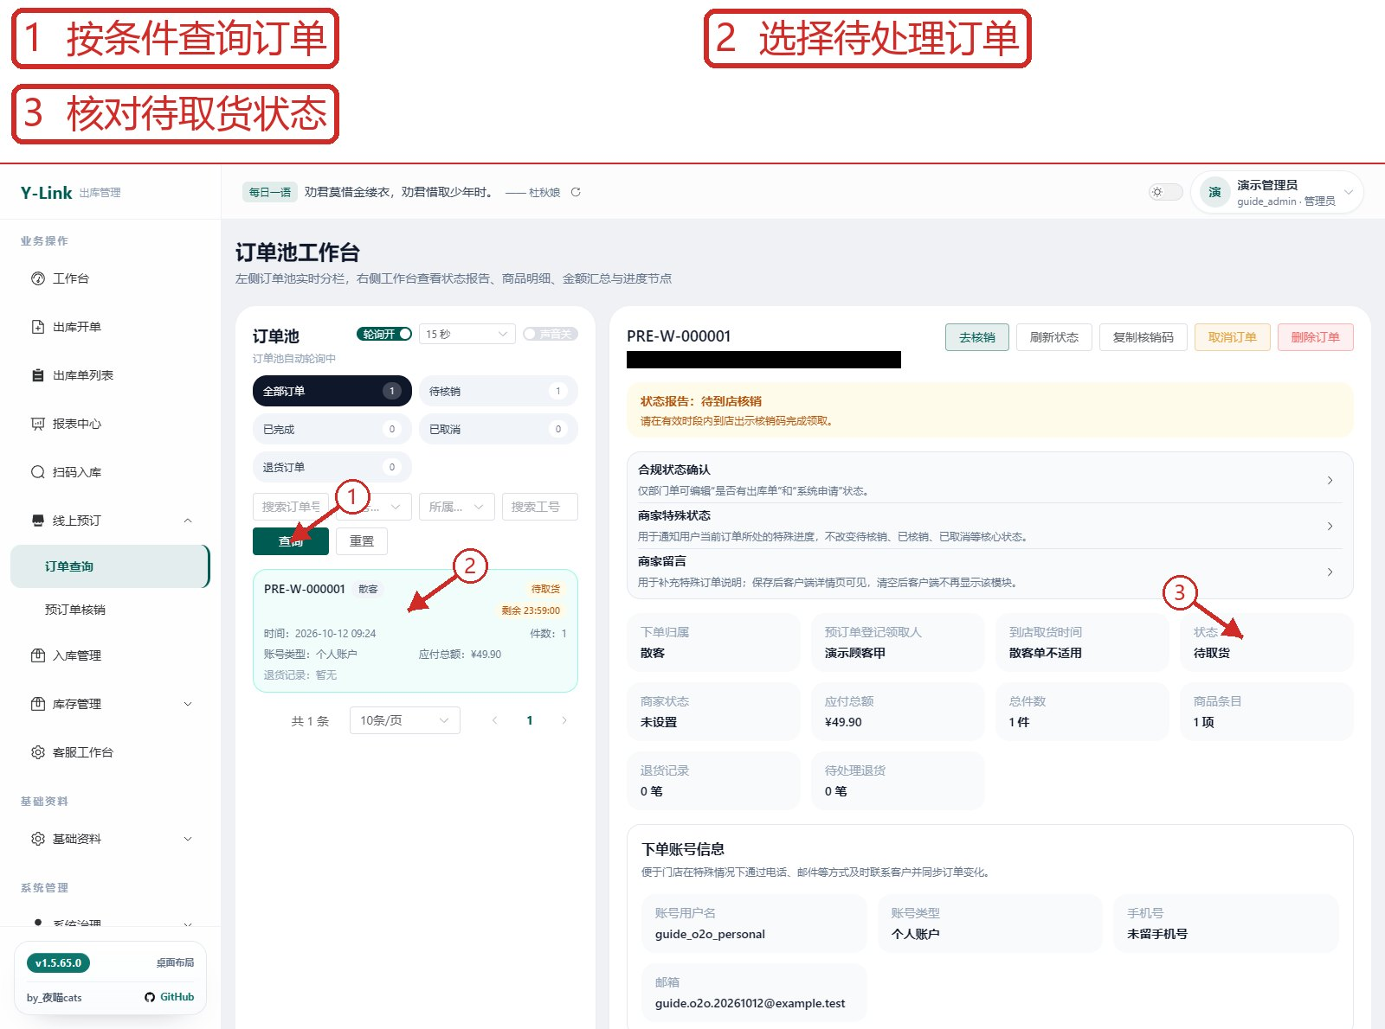
图 5-6-1 查询或取消 O2O 预订
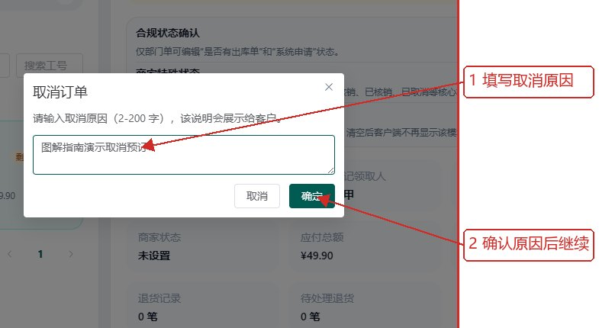
图 5-6-2 查询或取消 O2O 预订

5.7 核销取货出库
用途：按取货码完成待取货订单交接。
入口：线上预订 → 核销工作台
步骤：1. 扫码或手动输入取货码，查询并核对订单。 2. 点击“确认核销出库”，阅读不可撤销提示。 3. 完成后复查已核销状态、正式出库单和库存流水。
注意：确认弹窗尚未完成核销，不能单独证明扣库完成。
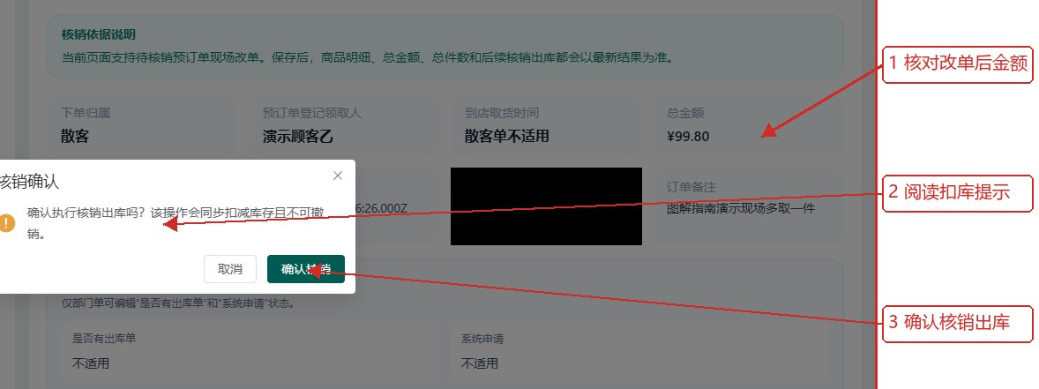
图 5-7 核销取货出库

5.8 确认退货回库
用途：按退货码核对申请并回补库存。
入口：线上预订 → 核销工作台 → 退货
步骤：1. 扫码或手动输入退货码，查询待处理申请。 2. 核对商品、数量和原因，点击“确认退货回库”。 3. 阅读不可撤销提示后提交，复查退货状态和库存。
注意：以完成后的单据及流水判断回库结果。
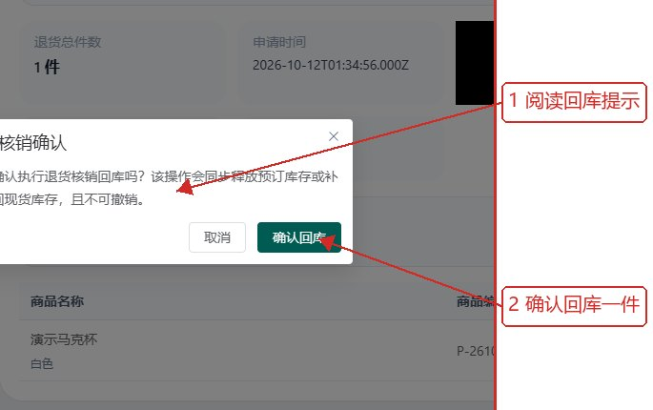
图 5-8 确认退货回库

5.9 现场改单后核对结果
用途：在取货前调整商品数量，并确认保存与预占变化。
入口：线上预订 → 核销工作台 → 现场改单
步骤：1. 查询待核销订单并点击“现场改单”。 2. 修改领取数量、填写备注，核对金额与预占变化后保存。 3. 确认保存成功提示，再重新查询订单，核对总金额、商品数量与预占状态。
注意：现场改单影响预占量；已核销订单不能照此修改。
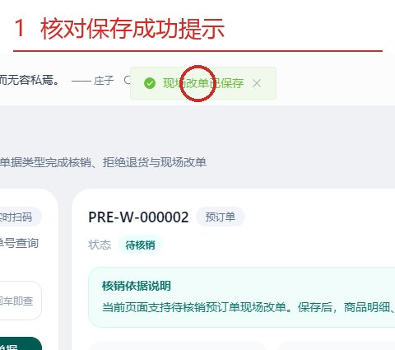
图 5-9 现场改单后核对结果

5.10 拒绝退货申请
用途：对不符合条件的退货给出可见原因。
入口：线上预订 → 退货申请
步骤：1. 打开待处理退货并核对申请内容。 2. 点击“拒绝退货”，填写清晰原因。 3. 确认后重新查询申请状态和库存。
注意：拒绝退货不应回补库存；已处理申请不能重复核销。
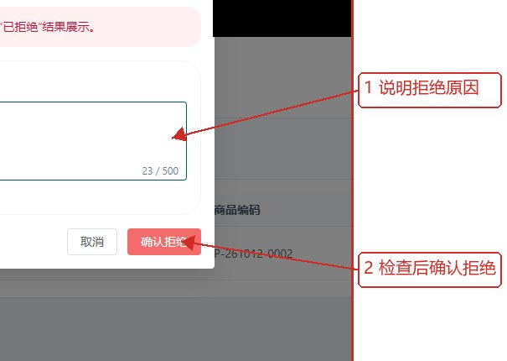
图 5-10 拒绝退货申请

6 客服与通知

6.1 定位反馈会话
用途：从客服队列找到待处理反馈。
入口：客服工作台 → 会话队列
步骤：1. 刷新队列，按状态、优先级或分配范围筛选。 2. 使用搜索定位反馈单，点击卡片打开消息流。 3. 核对客户问题、当前状态与负责人。
注意：队列筛选不会改变会话状态。
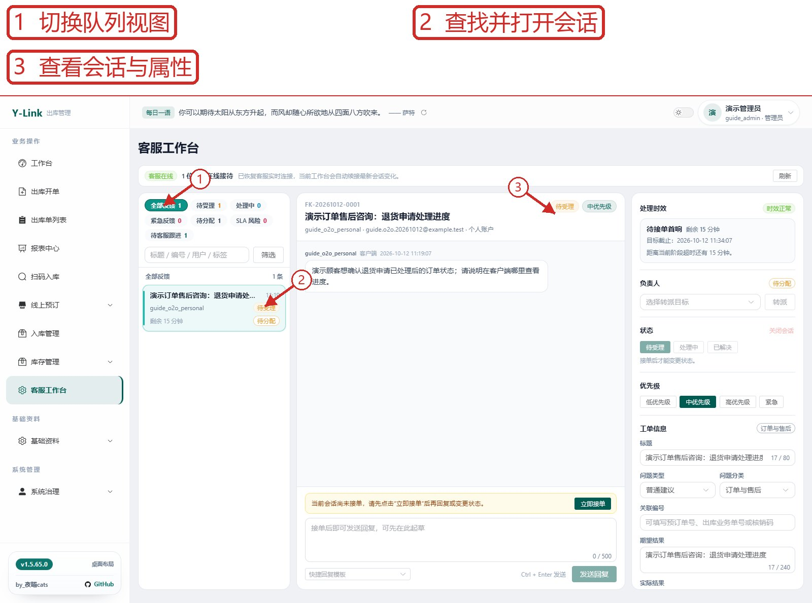
图 6-1 定位反馈会话

6.2 接单并回复客户
用途：取得处理权并把答复送入会话。
入口：客服工作台 → 会话详情
步骤：1. 未分配会话点击“立即接单”，确认负责人。 2. 在回复框写处理结论和下一步，点击“发送回复”。 3. 在消息流核对回复，按处理情况更新状态。
注意：草稿未发送前客户端不可见；回复与内部备注的可见范围不同。
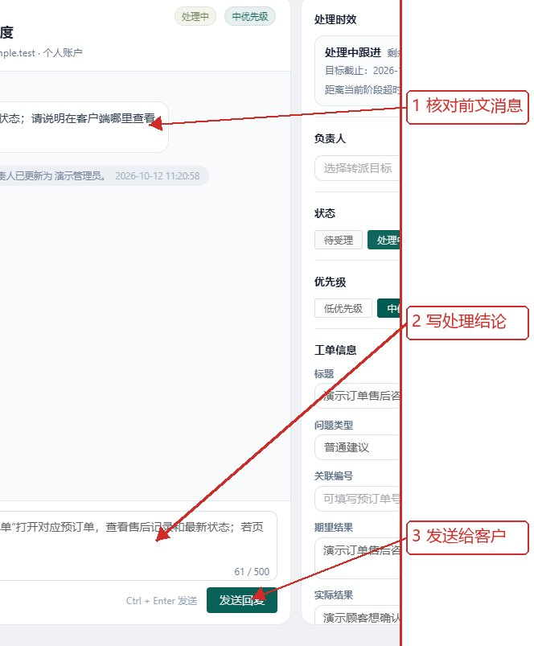
图 6-2-1 接单并回复客户
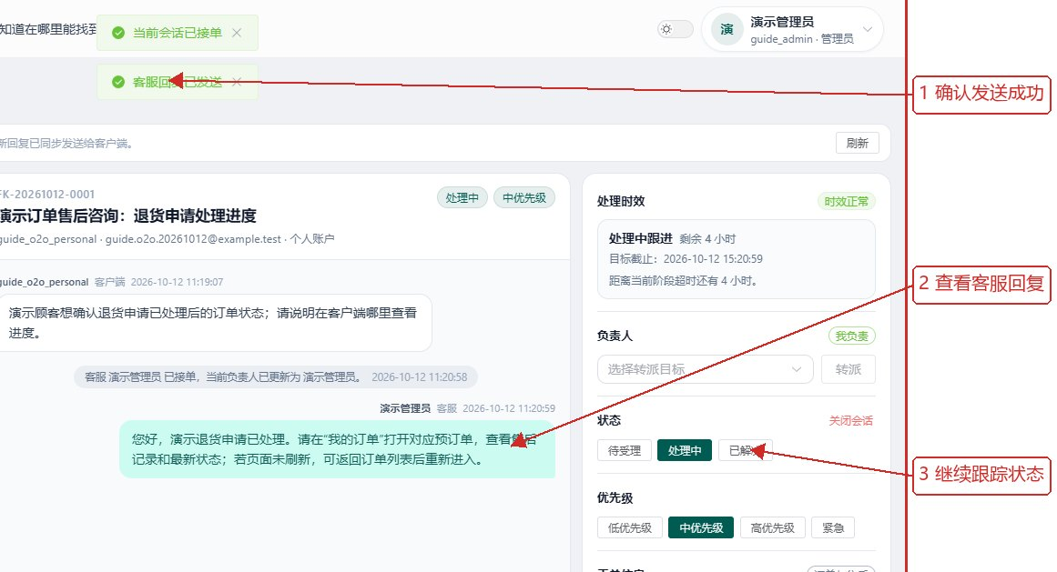
图 6-2-2 接单并回复客户

6.3 保存内部备注并转派
用途：保留交接信息，让有权限的同事继续处理。
入口：客服工作台 → 内部备注 / 负责人
步骤：1. 核对工单信息，在“内部备注”填写排查与交接信息并保存。 2. 从“负责人”选择目标客服，点击“转派”。 3. 新负责人打开同一会话，核对历史后更新状态。
注意：内部备注仅管理端可见；转派后核对负责人和队列状态。
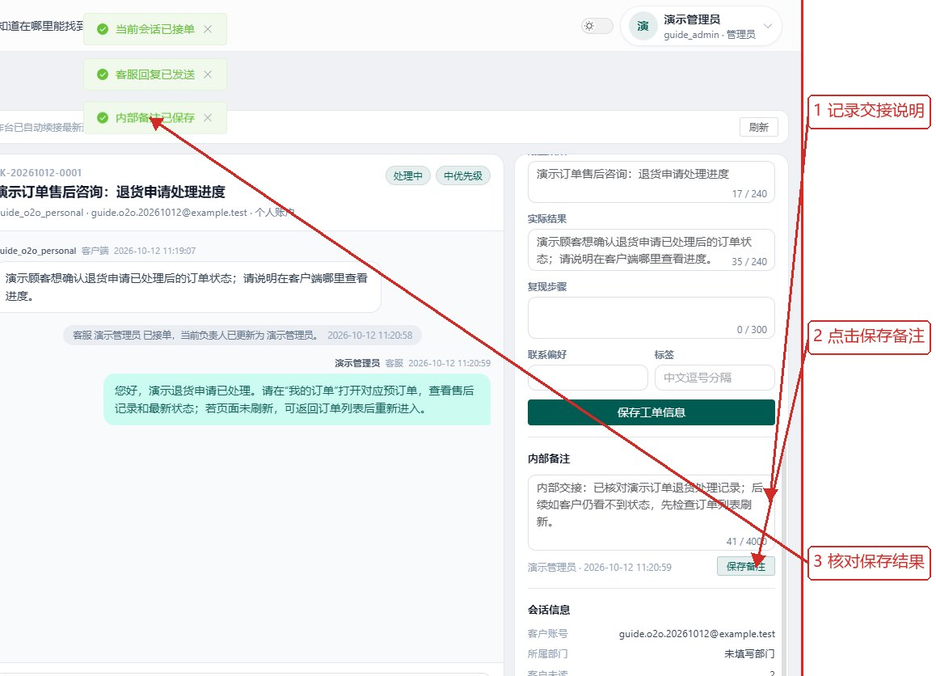
图 6-3 保存内部备注并转派

6.4 核对站内通知与外发渠道
用途：区分事件命中、站内接收与外部发送结果。
入口：系统配置 → 通知中心；审计日志 → 通知事件
步骤：1. 在通知中心查看规则与通道配置。 2. 到“通知事件”按事件 ID 搜索，展开命中规则。 3. 分别核对站内接收人数和外发记录。
注意：站内通知与外发渠道分别核对；仅配置或未就绪不能写成发送成功。
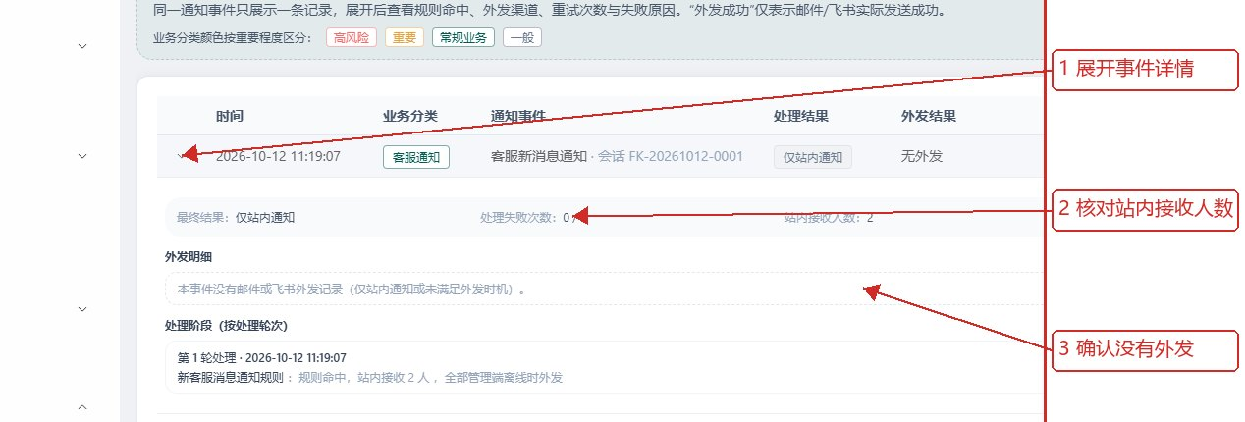
图 6-4 核对站内通知与外发渠道

7 系统管理

7.1 新增与维护系统用户
用途：为管理端人员分配账号和权限。
入口：用户中心 → 系统用户
步骤：1. 点击“新增用户”，填写账号、姓名和角色后保存。 2. 通过行操作编辑资料、启停、重置密码或重置两步验证；需撤销密钥时单独选择该操作。 3. 权限变更后用目标账号核对可见菜单。
注意：普通重置密码会保留密钥；凭据疑似失陷时还须单独撤销密钥。管理员可按权限重置他人的两步验证。
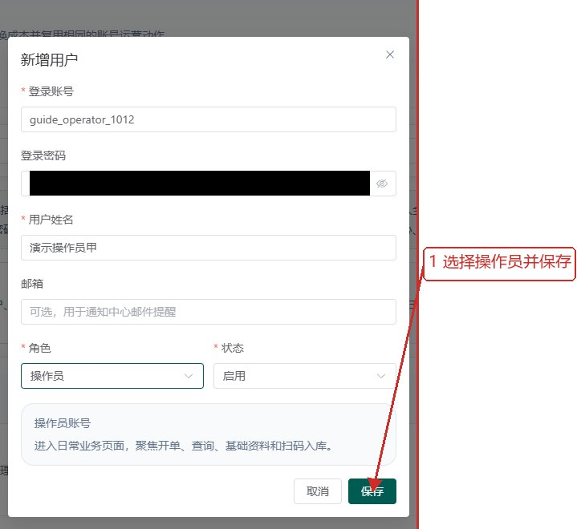
图 7-1 新增与维护系统用户

7.2 注销、恢复或永久删除系统账号
用途：按账号状态与关联数据处理退役账号。
入口：用户中心 → 系统用户 → 账号操作
步骤：1. 在目标账号行启动注销预检，核对业务关联和注销影响，再决定是否确认。 2. 注销后在已注销行核对账号，点击“恢复账号”；恢复后再单独启用。 3. 永久删除前重新核对预检条件与目标账号，按服务端二次确认流程操作。
注意：恢复账号默认停用；永久删除不可逆，密码由服务端校验。
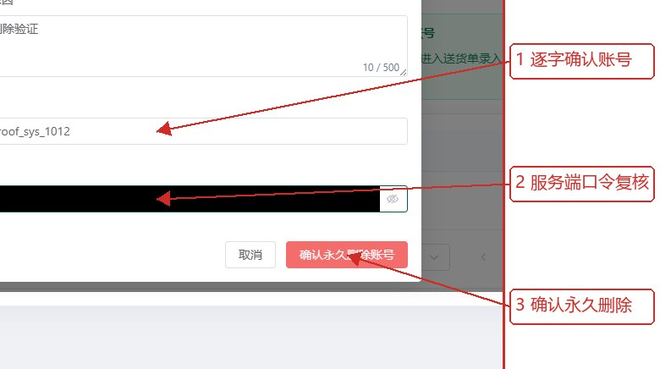
图 7-2 永久删除前的账号与口令二次确认

7.3 创建与维护客户端用户
用途：管理个人、教师和其他客户端账号。
入口：用户中心 → 客户端用户
步骤：1. 选择个人或教师账号类型，填写表单并保存。 2. 在列表查看结果，按需编辑资料、修改密码或启停。 3. 修改密码后按提示核对新会话。
注意：管理端人员操作客户端用户账号，不代表可代替用户完成客户端业务。
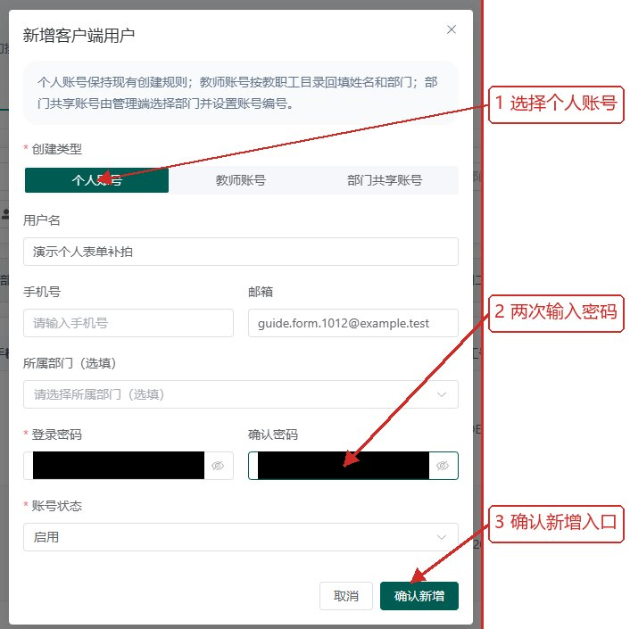
图 7-3 创建与维护客户端用户

7.4 批量开通部门共享账号
用途：按部门一次创建多个共享客户端账号。
入口：用户中心 → 客户端用户 → 批量开户
步骤：1. 选择目标部门和待开户人员。 2. 查看批量预检，核对将创建的账号和冲突提示。 3. 确认开户后返回列表逐条核对。
注意：先核对部门与人员范围，避免重复开户。
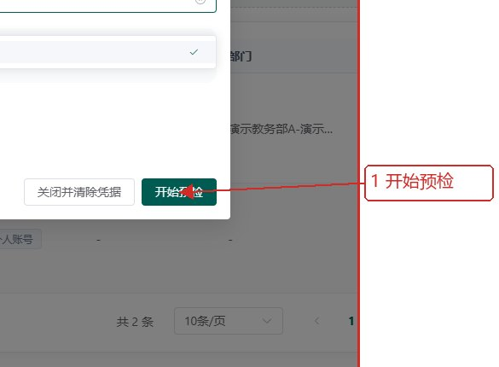
图 7-4 批量开通部门共享账号

7.5 注销、恢复或删除客户端账号
用途：在保留业务约束下处理客户端账号生命周期。
入口：用户中心 → 客户端用户 → 账号操作
步骤：1. 注销前运行预检，核对业务关联。 2. 恢复账号后检查状态，需要使用时再单独启用。 3. 永久删除仅按管理员确认流程办理并复查列表。
注意：注销恢复后默认停用；永久删除不可逆，必须使用服务端校验的永久删除密码。
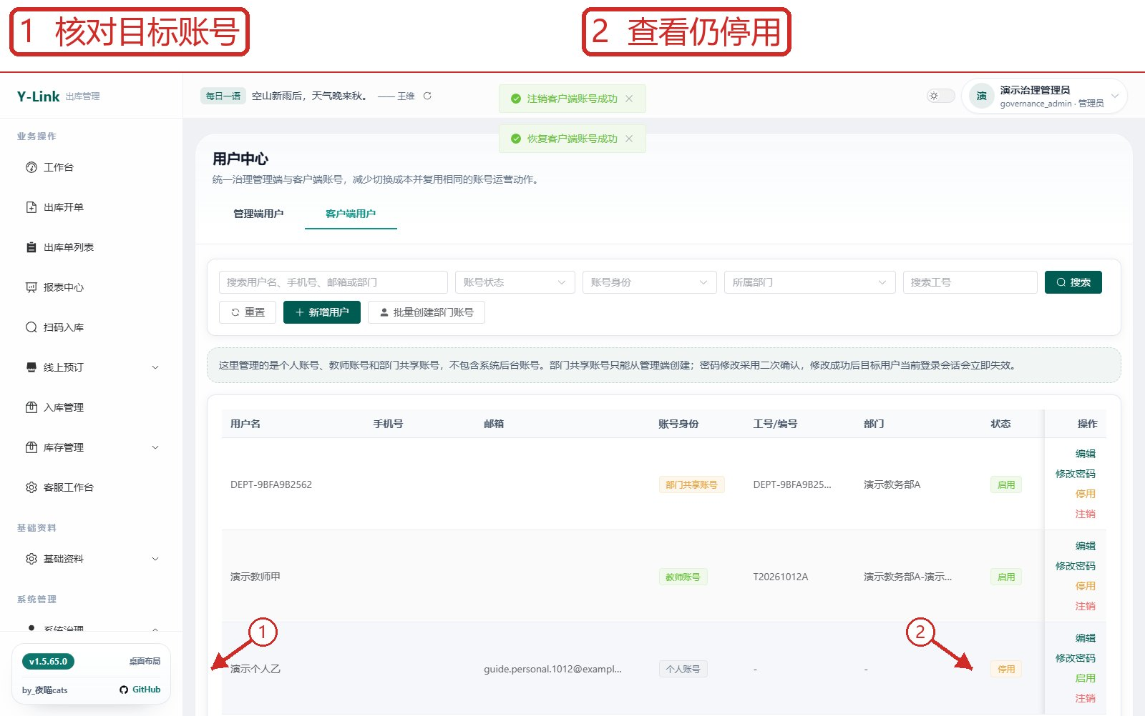
图 7-5-1 注销、恢复或删除客户端账号
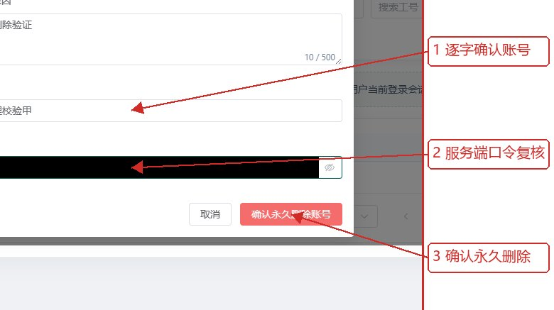
图 7-5-2 注销、恢复或删除客户端账号

7.6 维护部门与教职工目录
用途：建立组织树并维护教师基础资料。
入口：系统配置 → 部门配置 / 教职工目录
步骤：1. 新增或编辑部门节点，保存并刷新部门树。 2. 在教职工目录新增人员，或选择 Excel 导入。 3. 导入前核对预览，完成后复查人员和部门归属。
注意：部门草稿需要保存后才会持久生效。
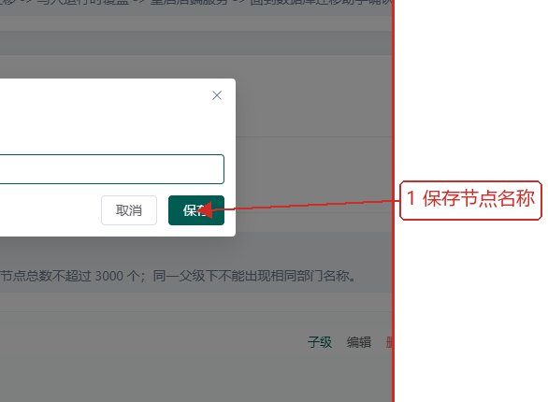
图 7-6 维护部门与教职工目录

7.7 设置统一教师邀请码
用途：控制教师账号的统一邀请入口。
入口：系统配置 → 教职工目录 → 统一邀请码
步骤：1. 设置邀请码并启用。 2. 需要轮换时修改，确认新设置生效。 3. 不再使用时选择“禁用”，阅读确认提示后提交。
注意：禁用后旧码立即失效；不要在文档或聊天中传播码值。
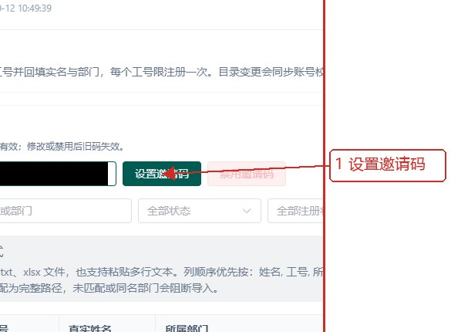
图 7-7 设置统一教师邀请码

7.8 设置订单编号与预订规则
用途：调整系统流水高水位及线上预订限制。
入口：系统配置 → 订单流水 / 线上预订
步骤：1. 在“订单流水”核对正式出库系统编号、业务单号与预订单号；可编辑编号的“当前号”只能按安全规则提高。 2. 切到“线上预订规则”，核对“超时自动取消”“默认限购数量”和“客户端改单次数上限”。 3. 有修改权限时点击顶部“保存配置”，再刷新对应分区核对。
注意：业务单号高水位只读；规则修改会影响后续订单。
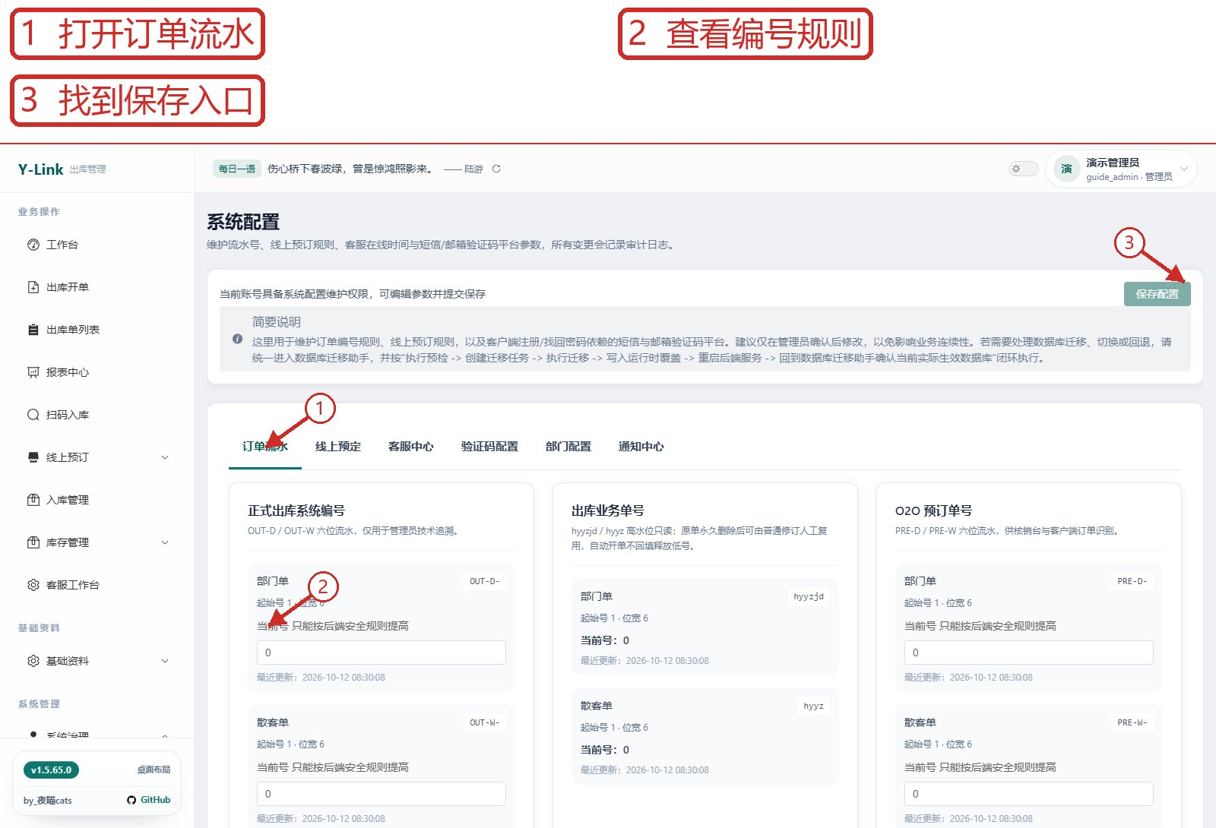
图 7-8 设置订单编号与预订规则

7.9 设置客服在线时间
用途：调整客户端反馈页展示的客服服务时段。
入口：系统配置 → 客服中心
步骤：1. 打开“客服中心”分区。 2. 设置客服开始与结束时间，勾选“客服在线星期”。 3. 点击“保存配置”，刷新后核对时间和星期。
注意：时间按 HH:mm 填写，并至少选择一个星期；保存后影响客户端反馈入口说明。
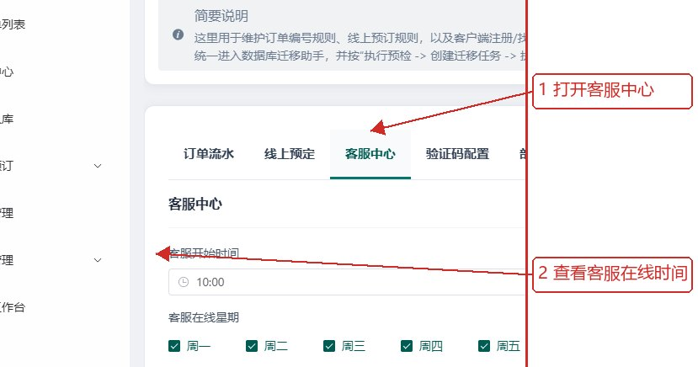
图 7-9 设置客服在线时间

7.10 检查验证码平台与测试入口
用途：确认短信和邮箱验证码通道的配置与就绪状态。
入口：系统配置 → 验证码配置
步骤：1. 切到“验证码配置”，查看短信和邮箱平台状态。 2. 有修改权限时按字段填写平台参数并点击“保存配置”。 3. 需要验证时使用“测试发送”，单独核对返回结果与回执。
注意：配置或显示就绪不代表实际发送成功；测试发送需要相应权限。
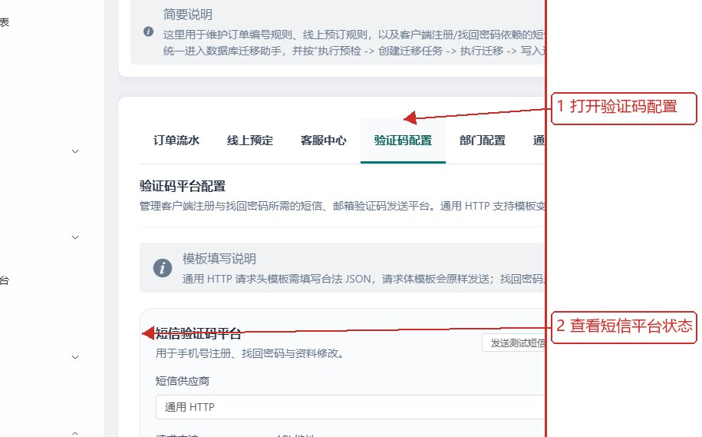
图 7-10 检查验证码平台与测试入口

7.11 配置通知规则与外发渠道
用途：设置站内接收人与外发触发条件。
入口：系统配置 → 通知中心
步骤：1. 打开通知规则，核对启停、站内通知接收账号和离线窗口。 2. 按需要设置邮箱、飞书及“外发时机”。 3. 点击“保存配置”，再到通知事件核对真实处理结果。
注意：站内通知始终单独核对；通道配置不等于外发成功，详见“客服与通知”。
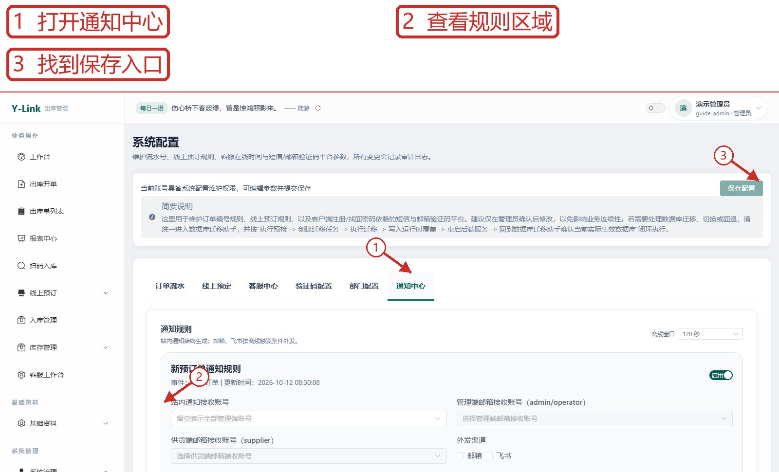
图 7-11 配置通知规则与外发渠道

7.12 查询审计日志
用途：按业务条件追溯操作与通知事件。
入口：审计日志 → 操作日志 / 通知事件
步骤：1. 选择类别、操作类型和时间后搜索；需要时重置条件。 2. 打开目标记录，核对操作对象与结果。 3. 可按当前筛选条件导出；切换“通知事件”单独核对外发摘要。
注意：导出受权限和频控约束，先确认筛选范围。
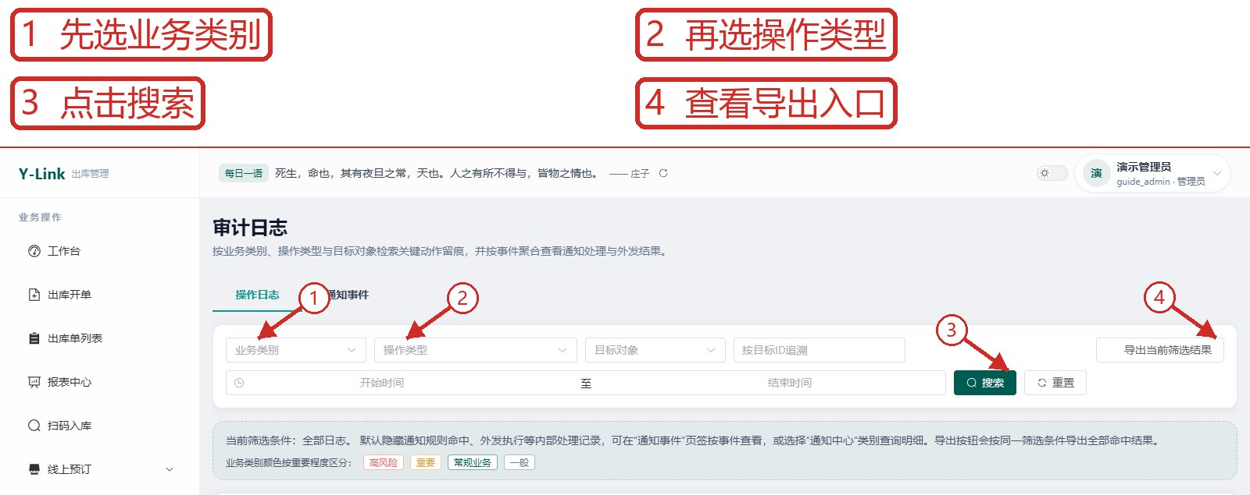
图 7-12 查询审计日志

7.13 测试连接并发起自动迁移
用途：在授权维护窗口将 SQLite 数据准备迁往专用空 MySQL 库。
入口：系统配置 → 数据库迁移助手 → 一键自动迁移
步骤：1. 先核对当前数据库，填写目标主机、端口、账号和空库名称。 2. 点击“测试连接”，分别核对连接结果与迁移条件。 3. 预检通过且已备份、安排重启窗口后，使用“一键开始自动迁移”并记录任务。
注意：“测试连接”不创建任务；提交自动迁移会进入全局只读维护，需管理员迁移权限。
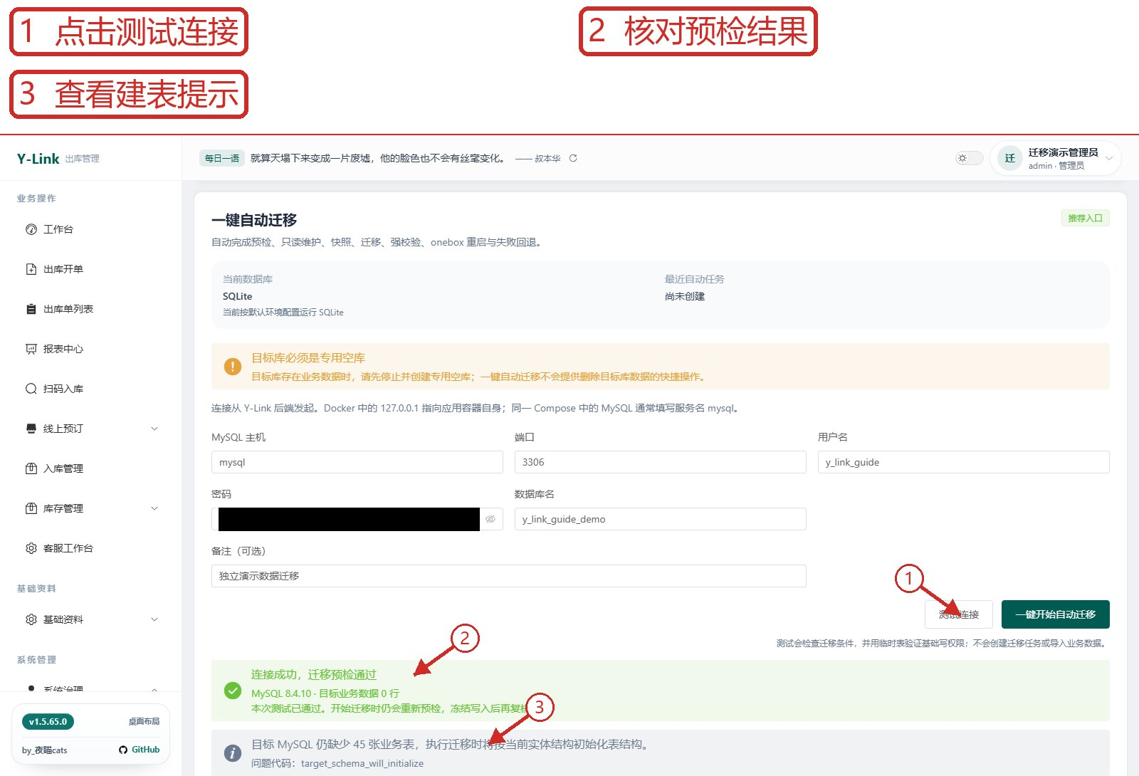
图 7-13 测试连接并发起自动迁移

7.14 按高级流程预检和创建任务
用途：在手动流程中逐阶段核对备份、迁移与强校验。
入口：数据库迁移助手 → 高级 / 应急操作
步骤：1. 点击“进入手动预检流程”，核对目标、备份和切换选项。 2. 预检通过后进入“创建任务”，再到“执行迁移并核验结果”启动任务。 3. 查看阶段、导入行数和迁后校验，按页面解锁条件进入最后一步。
注意：任务复制成功仍需重启后的运行态验证；不要仅凭任务阶段判断业务已切库。
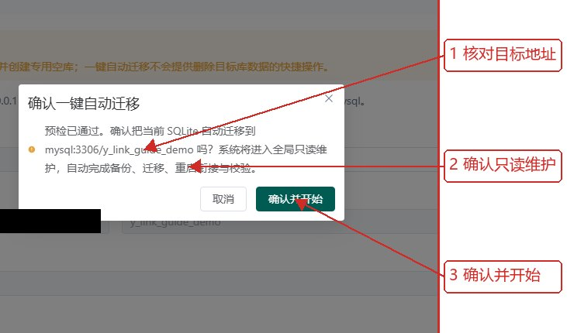
图 7-14 按高级流程预检和创建任务

7.15 核对切换、回退和救援状态
用途：在维护态确认当前真正生效的数据源与可用恢复入口。
入口：数据库迁移助手 → 切换或回退 / 独立救援页
步骤：1. 刷新任务与运行时状态，核对实际数据源和 /health。 2. 仅成功任务可按授权流程“切换到 MySQL”；回退只在页面和服务端允许时操作。 3. 出现救援态时打开独立救援页，按受控凭证和当前允许动作处理。
注意：既有隔离环境和本地未发布 CHECK 修复快照中，复制任务 succeeded，但 /health 为 503、救援只读；未切换成功，也未回退。任务成功或“等待重启”不能当作完成。
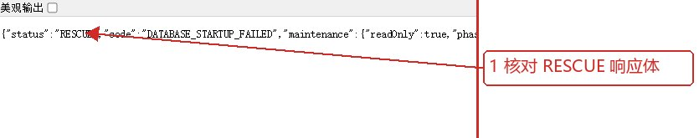
图 7-15 核对切换、回退和救援状态

8 常见问题 FAQ

8.1 客户看不到商品
现象：商品已建档，客户端商城仍未显示。
查哪里：产品中心 → 商品资料 / 线上展示；查基础商品是否启用、SKU 是否可售。；查线上展示是否上架，以及规格、图片提示。；修正后刷新商城再核对。
图 8-1 客户看不到商品

8.2 提示库存不足
现象：商品可见，但下单或出库提示数量不足。
查哪里：库存管理 → 当前库存 / 库存流水；查当前库存、预占库存和可用量。；按 SKU 查看最近流水和关联单据。；核对订单占用或限购条件。
图 8-2 提示库存不足

8.3 条码或单号识别失败
现象：扫码后未查询到商品、送货单或核销单。
查哪里：对应页面的条码、单号输入框；查输入框焦点、码种和扫码枪回车设置。；手动录入完整编码作对照。；使用摄像头时检查浏览器权限和部署协议。；实体扫码设备效果需现场验证。
图 8-3 条码或单号识别失败

8.4 按钮或页面缺失
现象：同事能看到的操作当前账号看不到。
查哪里：顶栏账号菜单 / 用户中心；查当前登录账号和角色。；让管理员核对对应查看或管理权限。；重新登录后再看菜单和按钮。；缺按钮不直接说明系统故障。
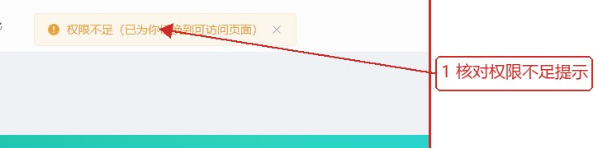
图 8-4 按钮或页面缺失

8.5 无法重复核销
现象：取货或退货操作被状态校验拒绝。
查哪里：线上预订 → 订单查询 / 核销工作台；查预订单或退货申请的当前状态。；核对是否已取消、已核销或已处理。；按现有状态继续后续流程，不重复提交。
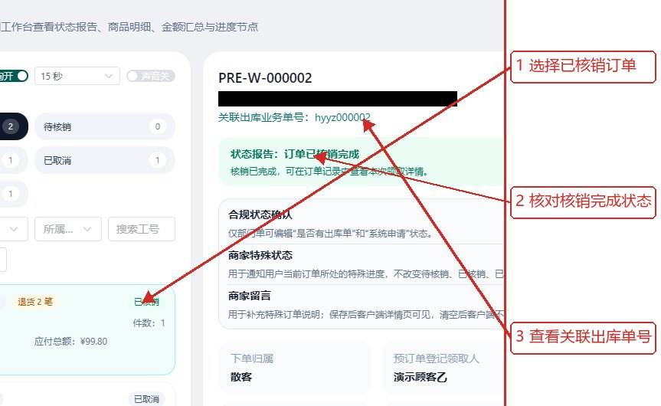
图 8-5 无法重复核销

8.6 通知通道未就绪
现象：规则已配置，但未看到外发结果。
查哪里：系统配置 → 通知中心；审计日志 → 通知事件；查通道启用状态和平台配置。；按事件查看规则命中、站内接收与外发摘要。；处理配置问题后另做真实发送核对。；配置完成不等于外发成功。
图 8-6 通知通道未就绪

